 Universitatea Politehnica Timişoara

Facultatea de Automaticǎ şi Calculatoare

Departamentul de Automatică şi Informatică Aplicată

**Sistem/Aplicatie Mobilă ? pentru Determinarea și Măsurarea Indicelui de Calitate al Aerului ???**

**PROIECT DE DIZERTAȚIE – Z sau S?**

Coordonator știinţific: Autor:

Prof. Dr. Habil. Ing. Marius MARCU ok ? Paul-Florin TARCE

Timișoara,

Iunie 2020

CUPRINS

Capitolul 1.Introducere 3

1.1 Motivatie și context actual 3

1.2 Obiective, descrierea, domeniul și problema rezolvată 5

1.3 Conținutul lucrării 8

Capitolul 2.State of the Art 9

2.1 Aplicații similare - Android 9

2.2 Proiecte, soluții anterioare recente 11

Capitolul 3.Tehnologii folosite.Fundamente Teoretice 15

3.1 Sistemul de operare Android. Android Studio IDE. Java 15

3.2 Bluetooth Low Energy 19

3.3 Factorii poluanți. Substanțe AQI. Standarde de calitate 21

3.3.1 Factori Poluanți 21

3.3.2 Air Quality Index: Mod de calcul în diferie țări. Standarde de calitate 23

3.4 Elemente specifice Android folosite 29

3.5 Baza de date – Firebase 32

3.6 Modulul HW – Senzorii. Calibrare 33

Capitolul 4.Implementarea soluției 35

4.1 Specificarea Cerințelor 35

4.2 Arhitectura aplicației 38

4.3 Proiectarea Detaliată 40

4.4 Implementarea aplicației 43

4.5 Utilizarea și prezentarea aplicației 49

4.6 Testarea aplicației 53

Capitolul 5.Rezultate experimentale 55

5.1 Analiza statistică a datelor 55

5.2 Rezultate experimentale și analiza lor 57

Capitolul 6.Concluzii și direcții de dezvoltare 62

Capitolul 7. Bibliografie 63

Continutul lucrarii pana scris pana in prezent mai poate fi modificat. Am scris poate putin mai mult la unele lucruri ca sa am de unde sa aleg cand ramane varianta finala

# Capitolul 1.Introducere

## Motivatie și context actual

**Tehnologia în contextual actual**

Scopul tehnologiei a fost, este si va fi acela de a-i veni în ajutor omului. Evoluția fără precedent a mijloacelor tehnice din ultimii ani a permis pătrunderea acesteia în majoritatea domeniilor de activitate ale omului atât pe plan professional cât și pe plan personal. În această epocă digitală aproape orice informație dorită este la câteva click-uri distanță, datele sunt accesate și circulă cu o viteză tot mai mare. Astfel, în ultimii ani tot mai multi oameni au acces la exponate ale tehnologiei precum calculatoare, telefoane mobile(smartphone-uri), internet de mare viteză iar recent o multitudine de accesorii și inovații smart destinate tot mai multor activitati de zi cu zi. Dacă în urmă cu 15 - 20 de ani un om de rând dintr-o tară cu o dezvoltare economică medie, avea acces, cu un efort financiar semnificativ, la un calculator, telefon mobil, internet, în ziua de azi aceste tehnologii sunt mai mult decât accesibile și pentru cât mai mulți oameni. Și nu doar acestea, dar mult mai multe și răspândite în mai multe domenii. De la agricultură la medicină, de la inginerie software la construcții, de la industria automobilelor la industria muzicală, toate acestea au beneficiat de pe urma evoluției tehnologice.

Unele din cele mai mari și importante beneficii ale progresului tehnologic sunt aduse în domeniul sanitar și al protejării mediului. Inteligența artificială, realitatea virtuală, robotica, dispozitivele portabile cu senzori sunt doar câteva din lucrurile care au revoluționat aceste domenii, contribuind toate la îmbunătățirea calității vieții omului. Cresterea semnificativă a puterii de calcul a procesoarelor per unitate a avut ca efect apariția unor dispozitive din ce în ce mai compacte, cu capabilități de calcul, grafice deosebite și ușor de folosit. Desigur cel mai răspândit astfel de dispozitiv este telefonul mobil. Acesta, din cauză că nu mai este folosit doar pentru a vorbi și a trimite mesaje este numit smart-phone, un fel de calculator personal portabil, cu dimensiuni, evident, mult mai mici. Având o multitudine de funcții și de posibilități de conectare, telefonul a ajuns să fie folosit în conexiunie cu multe dispozitive(fizice). Toate acestea pentru ca utilizatorul să aibă acces la informații precise și în timp scurt.

Printre cele mai importante domenii care contribuie la automatizarea proceselor și care îi vin în ajutor omului este ingineria software. Tehnologia informației(sau IT-ul) este industria cea mai vibrantă și caracteristică vremurilor actuale. Date fiind aceste lucruri, acest proiect își propune să aducă soluții să descopere și să aprofundeze o problema din viața de zi cu zi. Acest lucru este scopul și stă la baza lui fiind ingineria software. Aceasta este aplicată în domeniul aplicațiilor mobile care rezolvă o problema din domenul sanitar și a problemelor cu care se confruntă mediul înconjurator.

**Motivația temei. Problema actuală. Satistici poluare.**

În prezent, omenirea se confruntă cu multe probleme și hazarde ce țin de mediul înconjurător precum: poluarea, suprapopularea, încălzirea globală, desțeleniri și defrișări masive, depozitarea deșeurilor poluante și multe altele.[1] Una din principalele probleme ale mediului este poluarea cauzată de om(antropică).

Conform [6], poluarea reprezintă introducerea de către om în mediul înconjurător de substanțe capabile să cauzeze hazarde pentru sanatatea acestuia, să facă rău organismelor vii sau să deterioreze sisteme ecologice. Foarte mulți oameni mor an de an din cauza expunerii la aer poluat. Poluarea e o problema globală ce afectează cel mai mult populația urbană. Asociația Mondială a Sănătății, [8], arată prin datele sale că în medie, anual mor peste 4.2 milioane de oameni ca rezultat al expunerii la aer poluat( aproximativ 7.6% din totalul deceselor dintr-un an). Datele de la această asociație arată că 9 din 10 oameni respiră aer care are un nivel mare de poluanți. Studiile au arătat că expunerea repetată într-un mediu cu aer poluat pe o perioadă de timp îndelungată, crește riscul îmbolnăvirii cu boli cardiovasculare, respiratorii și cancer la plămâni.[7]. Calitatea aerului influențiază în mod direct felul în care omul respiră și trăiește. De aceea, calitatea aerului trebuie monitorizată zilnic, iar populația trebuie să aibă acces la date concrete, complete și corecte cu privire la aceasta. Un instrument esențial în această monitorizare și informare în reprezintă Indicele de Calitate al Aerului. În prezenta lucrare, acest indice va fi referit ca și AQI ( Air Quality Index, notație internațională ). AQI este un indice prin care se raportează calitatea aerului. El redă cat de curat sau poluat este aerul și ce efecte nedorite asupra sănățății poate să aibă, în cazul expunerii pentru o anumită perioadă de timp.[2]

Conform [5], indicii de calitate ai aerului au scopul de a traduce măsurătorile concentrațiilor unui amestec complex de poluanți într-un singur element care indică calitatea aerului din mediul înconjurător, în mod relativ. AQI este calculat în general din șase poluanți : ozon (O3), dioxid de sulf(SO2), monoxid de carbon(CO), dioxid de azot(NO2) și particulele în suspensie de două tipuri : materie particulă fină (PM2.5) și particule inhalabile (PM10)[4]. Diferitele metodologii de calcul și abordările la nivel internațional vor fi abordate mai în detaliu în capitolul 3.

Printre multele clasificari ale poluării una din ele împarte poluarea în poluare în mediul exterior, ambientală și în poluarea din spații închise( în diferite clădiri, case). Unele surse de poluare la cele două medii diferă. În aer liber, principalii factori poluanți sunt : vehiculele, generarea energiei electrice, industria grea sau deșeurile. În spațiile închise sursele de poluare pot să fie : arderea unor combustibili precum lemn, carbuni, gunoi în cuptor sau vatră deschisă, fumul și particulele rezultate.[8]

Pe lângă poluare și AQI, o altă dimensiune și motivație a temei acestui proiect o reprezinta studiul datelor primite de la senzorii cu care se măroară valorile poluanților. Folosindu-se senzori necalibrați și mai ieftini, se vor studia probleme de calibrare și de acuratețe a datelor primite prin compararea și analiza și prelucrarea datelor.

## Obiective, descrierea, domeniul și problema rezolvată

**Obiective. Problema rezolvată**

Tema proiectului este reprezentată de studiul Indicelui de Calitate al Aerului( prescurtat AQI – *Air Quality Idex* ) folosind un dispozitiv HW portabil cu senzori cu cost scăzut(necalibrați) și studiul datelor primite de la aceștia. Soluția propusă constă într-o aplicație mobilă care este conectată acest dispozitiv. Acest dispozitiv este portabil și are senzori care măsoară diferite substanțe poluante prezente în aer precum și date precum temperatura, umiditatea sau presiunea atmosferică.. Prin acest proiect se doreste a obține o înțelegere mai bună a evoluției indicelui de calitate al aerului în timp, în diferite medii și condiții atmosferice.Se dorește și studiul datelor obținute de la senzori rentabili. Tot odată, proiectul propune scenariul în care utilizatorul poate să aibă acces tot timpul la date despre calitatea aerului exact în locul în care se află. În primul subcapitol s-a arătat că problema calității aerului respirat este una serioasă cu efecte secundare posibil fatale, de aceea scopul acestei aplicații este să îl facă pe utilizator conștient la orice oră de calitatea aerului chiar din proximitatea lui, datele acestea fiind mult mai exacte ca unele obtinute la nivel de localitate sau național. Aceste date din proximitate pot să varieze mult mai mult, în functie de circumstanțe( geam deschis sau închis în încăpere, oră de vârf în oraș, incendii, industrie poluantă în apropiere), de aceea este de folos a avea un dispozitiv portabil conectat la aplicația mobilă prin care utilizatorul are acces la date sau este notificat. În [3] se arată că grija crescută pentru calitatea aerului de interior a accelerat dezvoltarea unor dispozitive mici, ieftine de monitorizare a calității. Dar aceste dispozitive IoT prezintă valoarea numerică a poluanților și este dificil pentru utilizatorii fără cunoștiințe în domeniu să calculeze cât de poluat e aerul.[3] Deci este important ca aceste date venite de la senzori să fie interpretate, conform unor date exacte despre poluanți și apoi calculat Indicele de Calitate a Aerului. Interfața este una accesibilă majorității utilizatorilor din ziua de azi, și anume un smartphone Android.

În ceea ce priveste dimensiunile acestui proiect el este unul de proporții mici având scopul de a de a aduce o soluție cât mai compactă. De asemenea din punct de vedere a costurilor pentru echipamente , acestea sunt și se doresc a fi scăzute, pentru ca aplicația să fie accesibilă câtor mai mulți utilizatori.

**Utilizare mobile la scară largă**

Numărul utilizatorilor de smartphone-uri în ziua de azi trece de 3.5 miliarde. China, SUA si India sunt țările cu cei mai mulți utilizatori cu peste 100 de milioane fiecare. [10]

Aplicațiile mobile sunt programe destinate rulării lor pe dispozitive fără fir, mobile precum tablete și telefoane. Aplicațiile sunt proiectate ținând cont de limitările și cararcteristicile dispozitivelor mobile. De exemplu, o aplicație poate folosi accelerometrul dipozitivului iar alta se poate folosi de stylus-pen. Conform [9], numărul de descărcări de aplicații mobile la nivel global a fost de 204 miliarde în anul 2019, iar numărul de aplicații disponibile în Google Play Store a fost de 257 de milioane, în Apple App Store : 1.8 milioane si 669 de mii în Windows Store în 2019.

Dispozitivele mobile personale au o răspândire largă, globală, și oamenii petrec ore întregi folosind smartphone-uri și tablete în fiecare zi. Studiul acestei relații între oameni și dispozitive mobile și analiza caracteristicilor interacțiunilor utilizatorului cu dispozitivul poate să aducă beneficii în multe zone de cercetare. Ca și exemple avem aplicații de predicție a traficului, de monitorizare a calității aerului, aplicații folosite în educație sau în îngrijirea sănătății. În ciuda numărului mare de dispozitive, există puține studii despre modul lor de utilizare la scară largă și despre impactul lor în societate.[11] Smartphone-urile din ziua de azi sunt echipate cu capabilități din ce în ce mai avansate și complexe precum: navigație, camere foto de rezoluție și claritate mare, redare audio video, internet GSM și Wi-Fi de mare viteză, cititoare de amprente, recunoaștere facială și multe altele. Primele smartphone-uri au apărut pe piață încă din 1993 și erau destinate în mare parte pentru corporații în scopuri de muncă sau afaceri. Apoi a urmat perioada iPhone, care în 2007 a introdus pentru prima dată pe piață un smartphone pentru publicul larg cu sistemul de operare iOS. La sfârșitul lui 2007, Google a apărut pe piață cu sistemul de operare Android. La început au fost adăugate facilități precum email, audio/video, acces internet, chat-uri. În ultimii ani s-a diminuat diferența între utilizatorii bussines și utilizatorul de rând, de zi cu zi. [12]

Android are marele merit de a fi adus oportunitatea tuturor producătorilor de telefoane mobile să producă dispozitive folosind foarte buna tehnologie Android open source. Smartphone-urile au impactat o mare parte din domeniile vieți. Cele mai evidente influențe sunt în afaceri, educație, sănătate și viață socială. Impactul utilizării dispozitivelor mobile este și negativ ( oamenii își creează micro-culturile lor și dezvoltă comportament anti-social) dar și pozitiv( oamenii pot să rămână conectați tot timpul și accesul la o multitudine de infromații). [12]

**Integrarea senzorilor**

Pentru preluarea datelor din mediul înconjurător (asemenea corpului uman care se folosește de cele 5 simțuri – receptori), dispozitivele și aplicațiile moderne folosesc senzori. Senzorii se găsesc într-o multitudine de dispozitive moderne și în special în smart-phone-uri, mașini stații meteo. Ei trasformă tensiuni electrice în date care au sens pentru utilizatorul de rând(valori cu unități de măsură cunoscute). Acest proiect are la bază integrarea unor senzori de poluare și temperatură, umiditate,presiune într-un sistem care are scopul de a aduce utilizatorului informații despre calitatea și proprietățiile aerului înconjurător. Integrarea lor se face prin calibrarea lor, determinarea acurateții și studiul datelor experimentale rezultate în urma folosirii lor. Este de dorit pentru orice sistem( mai ales pentru cele produse la scară largă) ca acești senzori să aibă costuri reduse. La fel își propune și acest proiect.

## Conținutul lucrării

Prezenta lucrare este organizată în 7 capitole menite să expună informații cu caracter mai general despre proiect și aplicație în primele capitole, mai apoi în ultimele intrându-se în mai multe detalii și studii de caz. Capitolele sunt :

* Capitolul 1. Introducere: conține informații pe scurt despre contextul și domeniul temei, statistici, generalități despre poluare și AQI, senzori, mobile la scară largă
* Capitolul 2. State of the Art : descrierea unor aplicații și a unor articole similare. La ce stadiu s-a ajuns în zilele noastre în acest domeniu.
* Capitolul 3. Documentație: aici sunt descrise tehnologiie folosite pentru realizarea aplicației și sunt detaliate mai multe informații despre AQI (mod de calcul, senzori) și standarde de calitate din diferite zone ale lumii.
* Capitolul 4. Implementarea soluției: specificarea cerințelor, arhitectura soluției, proiectarea detaliată, implementarea, utilizarea și testarea aplicației
* Capitolul 5. Rezultate experimentale
* Capitolul 6. Concluzii și direcții de dezvoltare: ce s-a realizat în proiect și la ce concluzii s-a ajuns în urma folosirii aplicației și a studiilor de caz
* Capitolul 7. Bibliografie

# Capitolul 2.State of the Art

În prezent, în domeniul descris la capitolul 1, există mai multe aplicații care redau indicele de calitate al aerului. Unele oferă și informații despre categoriile vulnerabile la un anumit nivel de poluare și recomandă sau nu diferite activități în funcție de mărimea AQI. Ceea ce măsoară aceste aplicații este un AQI general pentru o suprafață mai mare, de obicei la nivel de așezare/localitate. În continuare vor fi prezentate 2 dintre aceste aplicații .

## 2.1 Aplicații similare - Android

**AIR( Plume labs )**

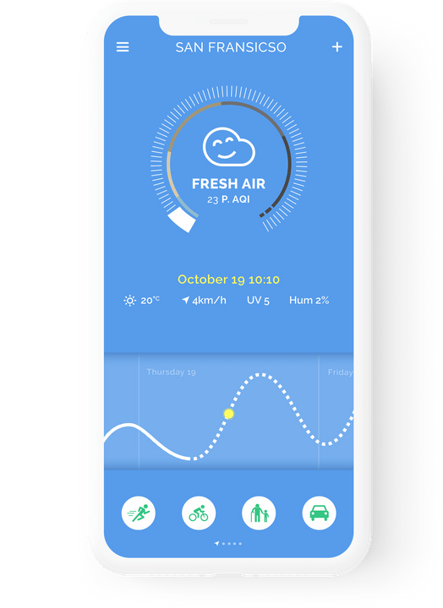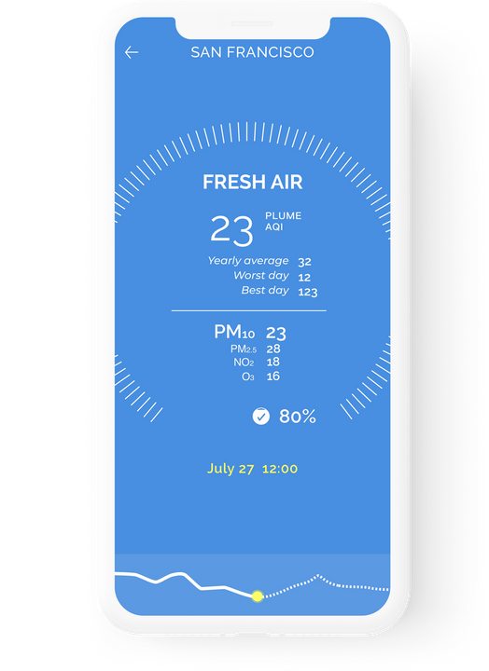Fig 2.1, Fig 2.2, Fig 2.3, Interfața aplicației AIR(Plume labs) [img1], [img2], [img3]

Cercetătorii și dezvoltatorii de la Plume Labs au ca și misiune : “a face informația cu privire la AQI mai accesibilă și a-i da utilizatorului încredere și control asupra problematicii abordate”.[13] Aplicația are peste 100 de mii de instalări de pe Google Play și redă nivelul de poluare din zona utilizatorului și din întreaga lume. Pentru orașele mari oferă informații și la nivel de străzi. Aplicația oferă și prognoza pe 72 de ore a calității aerului. Ca și funcționalități cheie, Plume are : hărți detaliate, informații live, istorice și prognozate, antrenament pentru găsirea aerului curat în timpul activităților sportive când omul consumă mult mai mult aer ca de obicei. De asemenea utilizatorul primește dimineața și seara notificări despre calitatea aerului din localitățile dorite.[13]



**AirVisual - IQ Air**

[img4]

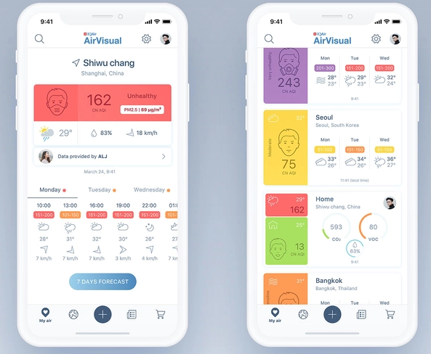Fig 2.4, 2.5 Aplicația IQ Air [img5]

După cum se prezintă în [14], IQAir este o companie elvețiană înființată în 1963 specializată în construirea produselor de curățare a aerului. IQAir are ca și scop și viziune a-i asista pe oameni în a trăi mai mult, mai sănătos ajutându-i să respire ce mai curat aer posibil. Unul din mijloacele cu care realizează acest lucru este aplicația AirVisual App prezentată în imaginile de mai sus. Această aplicație are peste 1 milion de instalări pe Google Play și accesează date de la agenții guvernamentale și imagini din satelit pentru a oferii cea mai curpinzătoare imagine din lume cu privire la calitatea aerului. Cu ajutorul aplicației utilizatorul poate să își planifice și activitățiile din viitor pentru că are la dispoziție o prognoză pe șapte zile care are la bază algoritmi de machine learning și inteligență artificială.

De asemenea IQ Air oferă și un dispozitiv pentru măsurarea calității aerului în interior, pentru că acest aer poate să fie de două până la cinci ori mai poluat decât cel de afară. Datele de pe acest mic monitor sunt afișate și pe ecranul lui, dar comunică datele și pe aplicația mobilă, pentru control de la distanță.. Pe lângă informațiile despre calitatea aerului, aplicația are și o secțiune cu prognoza vremii, care e în strânsă legătură cu calitatea aerului.[14]

## 2.2 Proiecte, soluții anterioare recente

În capitoul 1 s-a arătat că studiul calității aerului este unul de mare importanță din cauză că poluarea produce multe daune pentru organismele vii și pentru mediu. Fiind un subiect și o problemă de asa mare interes pentru societatea actuală, s-au investit multe resurse în studiul poluării și în analiza și implementarea diferitelor soluții de monitorizare( monitorizarea fiind și subiectul acestui proiect) a ei în primul rând și în reducerea ei. În continuare vor fi analizate câteva soluții de proiecte de cercetare cu proporții mai restrânse, realizate în anii recenți.

**Descriere generală**

Ca și context si motivație, proiectul din *Sensors* realizat în [15] are faptul că monitorizarea calității aerului în zonele urbane este esențială pentru ca autoritățile să poată lua decizii din timp în cazul în care se cere, totul pentru a avea grijă de sănătatea cetățenilor. Autorii motivează în [15] că de obicei calitatea aerului este monitorizată prin stații mari și costisitoare instalate în locații strategice și gestionate de autoritățile publice. Deci monitorizarea este limitată la câteva zone și cetățenii nu au acces neaparat la ele. Se dorește astfel o soluție cu aplicabilitate mai mare la nivel de individ și de locație și cost. [15] vine cu soluția *uSense* care este un sistem de monitorizare a calității aerului în zonele urbane care se bazează pe mai multi senzori/noduri interconectate( care măsoară gaze precum ozon, monoxid de carbon și dioxid de azot ). Acești senzori pot fi plasați de către utilizatori în locuințele lor, au baterii și se bazează pe Wi-Fi pentru transferul datelor. Utilizatorii acestui sistem pot de asemenea să distribuie rezultatele mărusătorilor senzorilor lor și altor utilizatori ai acestui sistem printr-o rețea socială. Datele obtinute din acest proiect au fost calculate și comparate cu cele oficiale puse la dispoziție de către autorități. Ceea ce aduce nou acest proiectul [15] este posibilitatea ca utilizatorii să își instaleze senzori și în locuintele lor, practic pot să își extindă rețeaua locală de senzori prin adăugarea de noduri. Comparațiile cu mărurătorile de la agențiile de mediu locale au arătat că în ciuda faptului că măsurătorile cu acești senzori propuși nu sunt la fel de exacte, ele tot pot să dea informații utile în locații specifice. O importantă fază din acest proiect a fost calibrarea senzorilor.

Din cauză că snezorii ieftini au o toleranță a parametrilor mare și datele nu au o acuratețe foarte bună, aceștia trebuiesc calibrați. Ținând cont că senzorii folosiți sunt rezistivi și răspunsurile lor sunt aproape liniare a fost folosită formula : . Procesul de calibrare aici a inclus mai multe etape precum: determinarea rezistenței de încărcare, alegerea unei valori inițiale a rezistenței, luate din documentul tehnic al fiecarui senzor, testarea senzorilor la nivelul de poluare 0(în cilindrii) și la nivelul de referință.( calibrare în două puncte) [15].

Un alt proiect actual, care are legătură cu scopul și implementarea proiectului în discuție, este prezentat în [3]. Autorii lucrării [3] propun un mic sistem de monitorizare a calității aerului în interior. Contextul în care această soluție este propusă este că majoritatea sistemelor de monitorizare bazate pe Internet of Things (IoT) prezintă date “crude” în ceea ce privește valorile poluanților, și pentru mulți utilizatorii este dificil să priceapă nivelul de poluare al aerului. Un alt motiv este că mulți ocupanți ai diferitor spații interioare au semnalat diferite simptome precum: senezații de arsuri și iritații la ochi, oboseală, uscăciune sau iritații ale membranelor mucoase sau dureri de cap. Aceste simptome pot să aibă legătură cu poluanți din interior precum aldehida formică sau monoxidul de carbon. Proiectul [3] folosește o monitorizare nouă, prin faptul că AQI este calculat astfel încât ia în considerare schimbările dinamice și aduce eficiență în procesare și în overhead-ul memoriei.

**Mod de calcul AQI. Exemple proiecte.**

Ca și mod de calcul al lui AQI, după cum s-a menționat și în capitolul 1, acesta poate să fie calculat în mai multe feluri. Modurile de calcul depind în general de zona și locul în care se calculează, de standardele de poluare și substanțele luate în considerare care pot să difere de la o țară la alta.

Autorii proiectului uSense – [15], au definit un AQI simplu pentru a furniza date despre nivelul poluării care să fie ușor de citit și de înțeles. Au făcut aceasta pentru că în ciuda faptului că unele organizații oficiale care se ocupa de AQI definesc valori limită pentru fiecare poluant și metode specifice de măsurare, în acest proiect se folosesc senzori ieftini care nu au calitatea celor folosiți de sursele oficiale. Practic pentru fiecare senzor(nod) aplicația[15] returnează un număr care reprezintă nivelul de poluare din aer. Nu este nevoie de cunoștiițe apriori pentru a interpreta aceste valori. Se iau câțiva poluanți și se compară cu limitele puse de lege. AQI la uSense se obține prin compararea concentrațiilor medii ale poluanților. Pentru nivelul de concentrație al unui gaz nu poate fi comparat numeric( de exemplu 100 µg/m3 la SO2 nu dă același AQI precum 100 µg/m3 de NO2 ) se compară raportul dintre media unui poluant și concentrația limită poluantului. Mai apoi autorii lui [15] au creat un sistem pe nivele și clase. Clasele sunt : bun, echitabil, moderat, nesănătos și insalubru.

În alt proiect, [3], rezultatele experimentale au arătat că CAQI(comprehensive air quality index folosit de unele țări) ambiental nu se potrivește pentru reprezentarea în timp real a calității aerului în spații închise, deci s-a creeat un nou indice. Unii poluanți care afectează aerul în interior diferă de cei care poluează în exterior. Aceștia pot varia în funcție de lucruri precum gătitul, scurgeri de gaze, parfumatul, curățatul, ventilatul, aerisitul. Astfel indicele este susceptibil la variații mult mai mari și pe perioade de timp mult mai mici. CAQI e calculat pentru valori ale poluanților adunate timp de 1 oră sau 24 de ore, iar indicele acesta este posibil să nu prezinte calitatea aerului actuală. Astfel, realizatorii proiectului [3] au definit un indicator prescurtat CIAQI ( Comprehensive Indoor Air-Quality Indicator ) care e configurabil în funcție de mediul interior : casă, fabrică, teren de sport etc. Pentru acesta se iau în considerare poluanții VOC( Volatile organic compound ), adică compuși organici volatili, CO și PM10.

**Echipamente folosite și tehnologii folosite în prezent**

Pentru proiecte de cercetare, de dimensini mici și cu costuri scăzute precum cele din [3] și [15] s-au folosit echipamente ieftine, dar a căror informații sunt acceptabile comparativ cu stațiile folosite de agențiile de mediu. Pe partea de senzori la [15] s-au folosit un modul de la platforma destinată IoT *Libelium.* Modulul se numeste Libelium Wapsmote(Fig 2.6) și au modul WiFi pentru conexiunie TPC/IP, UDP, HTTTP/S . Senzorii de pe modul sunt pentru CO, NO2, O3, temperatură, umiditate și sunt : TGS2442(Fig 2.7), MiCS-2714, MiCS-2614 și MiCS-2714(Fig 2.8).

Proiectul de la [3] folosește de asemenea un modul IoT cu costuri scazute potrivit pentru analiză de cost scăzut. Are un modul Wi-Fi pentru acces la internet, modul Bluetooth pentru configurare funcții și comunicare RF(radio-frecvență). Senzorii de gaze folosiți sunt Sharp GP2Y1010AU0F(PM2.5/10 - Fig. 2.9) , GSBT11(VOC-Fig. 2.10 ), MQ7(pentru CO – Fig. 2.11) și DHT22 pentru temperatură( Fig. 2.12).

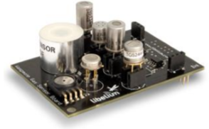 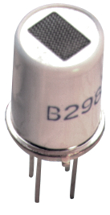 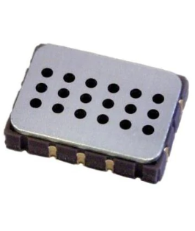

Fig.2.6 Modul proiect [3] [img6] Fig.2.7 TGS2442 [img7] Fig.2.8 MiCS-2714[img8]

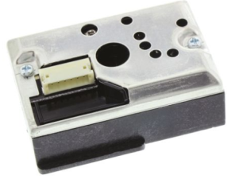 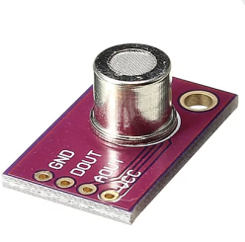 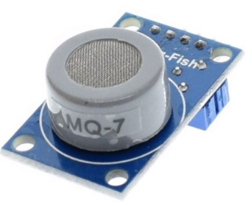 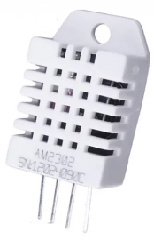

Fig 2.9 Sharp PM [img9] Fig2.10 GSBT11[img10] Fig 2.11 MQ7 [img11] Fig 2.12 DHT22

# Capitolul 3.Tehnologii folosite.Fundamente Teoretice

* în funcție de cât se va mai lucra la aplicația mobilă, la capitolul acesta mai pot să scriu si despre alte tehnologii si mai putin despre AQI sau Android

În capitolul curent vor fi prezentate tehnologiile folosite pentru dezvoltarea acestui proiect, precum și o detaliere a lucrurilor prezentate pe scurt în capitolele 1 și 2 despre AQI(metode de calcul și standarde de calitate). Tehnologiie se referă la uneltele de bază cu ajutorul cărora s-a creeat acest proiect, în mare parte fiind vorba despre crearea aplicației mobile care a fost construită de la zero. Vor fi menționate și unele lucruri despre modulul bluetooth cu senzori de la care se iau date, care a fost construit anterior aplicației mobile. De asemenea se va detalia protocolul BLE( Bluetooth Low Energy ) care stă la baza comunicării dintre aplicația mobilă și modulul bluetooth precum și senzorii folosiți.

## 3.1 Sistemul de operare Android. Android Studio IDE. Java

**3.1.1 Sistemul de operare Android**

Android este un sistem de operare proiectat de Google în principal pentru dispozitive mobile cu ecran tactil precum telefoane mobile și tablete, dar există și derivate din acesta precum Android TV sau Android pentru ceasuri de mână – Wear OS.[16] Android se bazează pe o versiune modificată a sistemului de operare Linux. În 2005 Android a fost cumpărat de Google iar acesta a preluat dezvoltarea.Google a făcut ca Android să fie platformă deschisă(open source), deci oricine poate să ia codul sursă al sistemului și să aducă modificări. Din această cauză Android a devenit cel mai popular sistem de operare pentru mobile, producătorii având posibilitatea să personalizeze sistemul. Android a fost o soluție de salvare pentru mulți producători după apariția sistemului de la Apple iPhone și anume iOS.[17]

În 2008, Android a adus pe piață primul sistem de operare, Android 1.0(API 1) neavând un nume specific, dar având funcționalități de bază precum mail, youtube, hărți. Apoi, de la Android 1.5(API3), s-au adoptat un fel de porecle pentru fiecare versiunie. 1.5 s-a numit Cupcake și în prezent s-a ajuns la versiunea 10 (sau Android Q - API29)[18].

Arhitectura sistemului Android, împarte acest sistem în cinci subsisteme(sau layers) după cum se vede în Figura 3.1 Acestea sunt conform lui [17] :

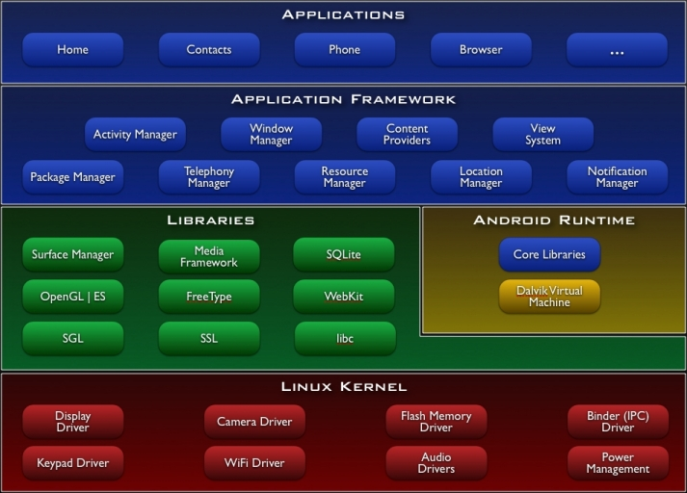

Fig 3.1 Arhitectura sistemului de operare Android [img13]

* Nucleul – are la bază kernel-ul de Linux. Conține drivere de nivel scăzut de pentru diferite componente hardware
* Biblioteci native: conțin cod care livrează funcționalități de bază pentru Android
* Android runtime: conține un set de biblioteci nucleu prin care programatorii pot să scrie aplicații Android folosind limbajul de programare Java. Mai include mașina virtuală Dalvik, care permite fiecărei aplicații Android să ruleze într-un proces unic( o instanță per mașină virtuală Dalvik)
* Application Framework: expune anumite funcționalități Android care pot fi folosite în programarea aplicațiilor
* Applications: cel mai înalt nivel. Sunt aplicații de sine stătătoare, funcționale

**3.1.2 Android Studio**

Pentru a dezvlta aplicația mobilă, s-a folosit programul Android Studio IDE(Fig. 3.2). El este un mediu de dezvoltare care este folosit pentru a dezvolta aplicații pentru sistemul de operare Android. Este mediul de dezvoltare oficial pentru Android și prin simpla lui descărcare și instalare utilizatorul obține tot ce este nevoie pentru a începe dezvoltarea. Când spunem dezvoltare ne referim la mai mulți pași precum, scriere cod, compilarea lui, rularea și depanarea lui și simularea sau emularea. Pentru a putea folosi limbajul Java în Android Studio este nevoie de un program numit Java Development Kit(JDK). De asemenea sunt multe alte unelte necesare pentru a programa în Android și e nevoie și de Android API(codul de nivel înalt prin care sunt accesate funcționalități de bază din sistemul Android). Toate aceste unelete sunt cunoscute sub numele de echipament de dezevoltare software ( sau SDK – software development kit). [19]. SDK-ul este cea mai importantă parte din această suită de programe necesare. SDK-urile sunt numite după versiuni din Android.

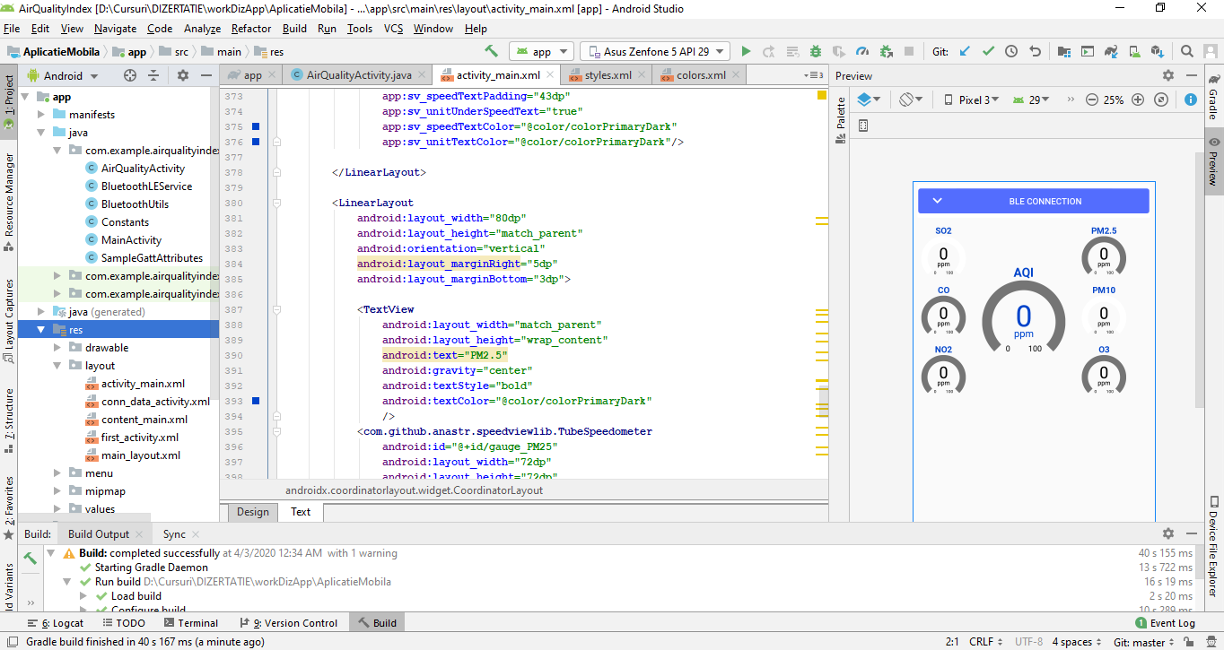

Figura 3.2 Mediul de dezvoltare Android Studio( versiunea 3.5.1, 2019)

Software Development Kit-ul conține o mulțime de biblioteci de care utilizatorul are nevoie și oferă posibilitatea descărcării unor emulatoare de Android. Aceste emulatoare permit rularea aplicațiilor dezvoltate pe un program în interiorul lui Android Studio, fără a mai avea nevoie de un dispozitiv fizic. Dacă utilizatorul dorește altă versiune de SDK poate să o facă din SDK manager în Android Studio. [17]

**3.1.3 Limbajul de programare Java în Android**

Java este un limbaj de programare orientat pe obiecte creat de Sun Microsystems în anul 1991, acesta fiind lansat în 1995. Inițial a fost făcut pentru televiziune pe cablu digitală, dar odată cu apariția internetului limbajul Java s-a dovedit a fi cel mai potrivit, primul mare succes fiind incorporarea lui în navigatorul Netscape. De atunci, Java a ajuns să fie cel mai popular limbaj de programare fiind folosit într-o multitudine de aplicații, de la telefoane mobile, la aplicații bancare și de la jocuri la aplicații web. Acest lucru se datorează robusteții lui reutilizabilității lui(fiind orientat pe obiecte un cod odată scris poate să fie reutilizat) și pentru faptul ca poate rula pe o multitudine de platforme(este cross-platform)[20][21]

După ce un program este scris in Java pentru Android, acesta este compilat într-o formă înțeleasă de Android și anume DEX ( Dalvik Executable). Mașina virtuală Dalvik va executa codul compilat DEX[20]. În Figura 3.3 se poate observa procesul de construcție(build) și compilare. Fișierele sursă .java sunt compilate prin compilatorul Java în fișiere .class care conțin bytecod-ul care mai apoi este compilat într-un fișier .dex. Acest fișier .dex poate să fie rulat de mașina virtuală Dalvik. Celelalte fișiere, precum fișierele .xml, imaginile, fișierele video și alte resurse precum AndroidManifest.xml sunt împachetate de către Android Asset Packaging Tool(AAPT) într-un format binar. Aceste resurse compilate de AAPT împreună cu fișierele .dex formează Pachetul Android, un fișier cu extensia .apk, care este folosit la instalarea aplicației pe dispozitiv.[img14]

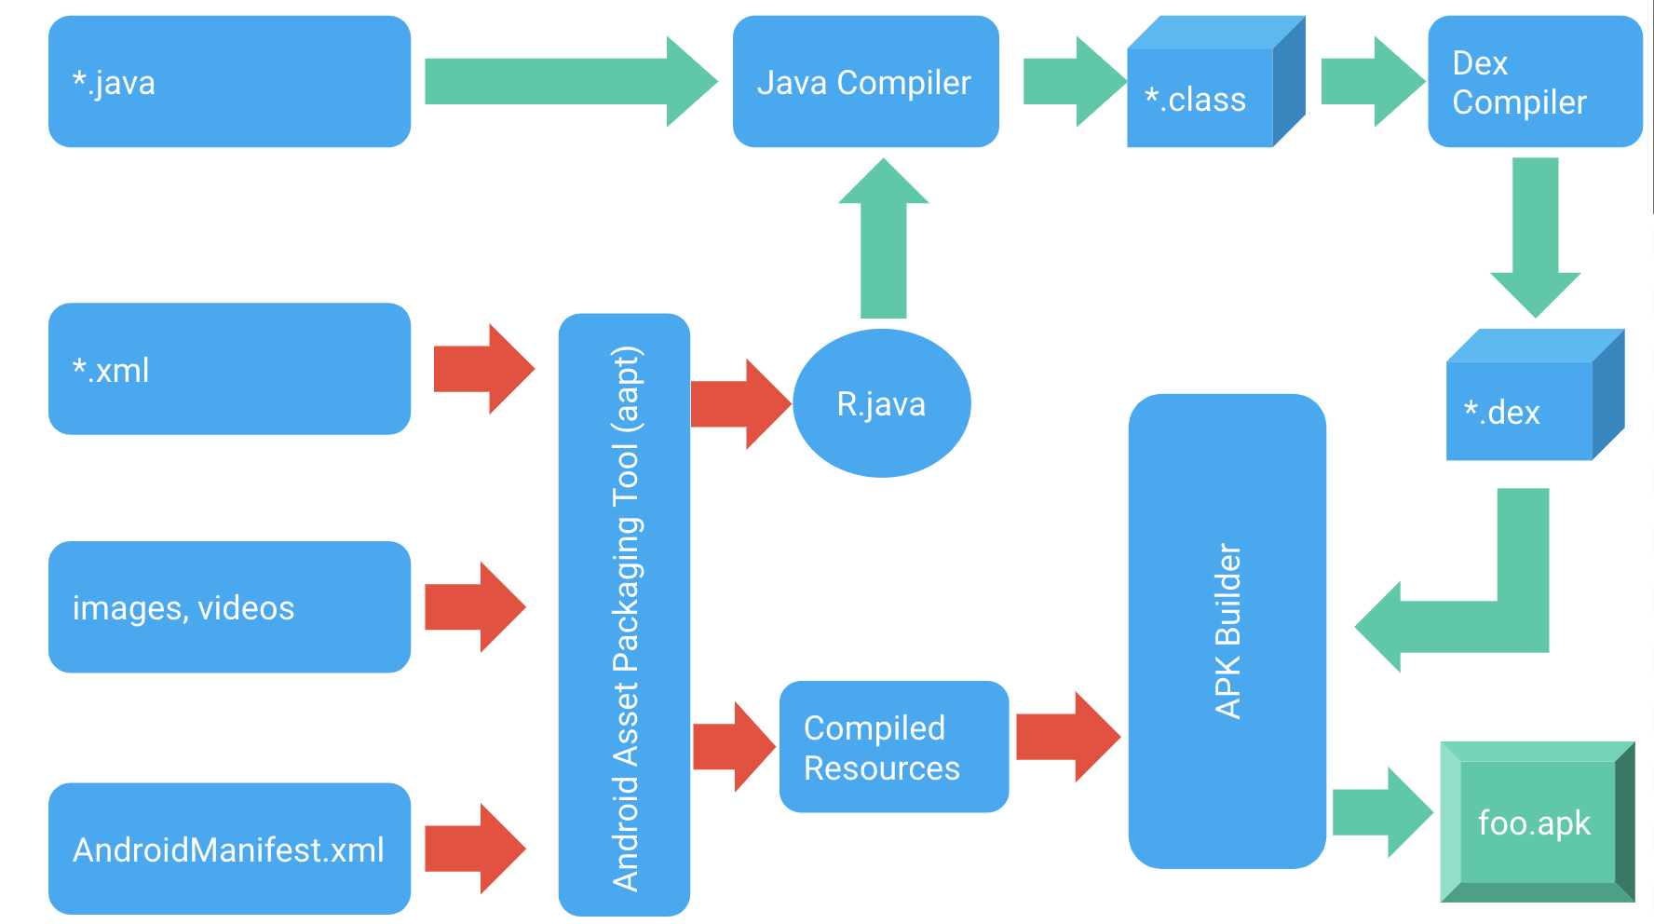

Fig 3.3 Procesul de construire(build) specific Android [img14]

## 3.2 Bluetooth Low Energy

Aplicația mobilă construită în acest proiect preia date despre concentrația poluanților din aer de la un modul cu senzori. Protocolul prin care comunică aplicația cu acest modul este tehnologia fără fir Bluetooth, dar o ulterioară a acestuia și anume Bluetooth Low Energy.

Bluetooth Low Energy(BLE) este o tehnologie mai recentă care are la bază protocolul Bluetooth, dar este proiectat să consume cât mai puțină energie posibilă. Deși are la bază Bluetooth, BLE are scopuri diferite și este destinat unei piețe diferite. Protocolul Bluetooth clasic a fost făcut pentru a lega două medii tehnologice diferite sau la fel precum un telefon și un difuzor, sau un telefon și un alt telefon. Direcția în care Bluetooth clasic a evoluat a fost înspre creșterea vitezei de transfer a datelor. Bluetooth 1.0 a început cu 1 megabit pe secundă, Bluetooth 2.0 cu 3 Mbps iar mai apoi Bluetooth varianta 3.0 a escaladat pana la sute de Mbps. Spre deosebire de acesta, BLE a fost construit pentru a aborda în mod diferit lucrurile. Inițial s-a numit Bluetooth Smart și a apărut ca una din variantele noului Bluetooth 4.0 din 2010. Cealaltă variantă era cea clasică, Basic Rate(BR) cu Enhanced Data Rate(EDR). Dezvoltarea lui nu s-a axat doar pe creșterea vitezei datelor, ci pe a optimiza la maxim consumul de energie. Rata de transfer a datelor la BLE este mai mică decât la cel calsic [22]

Protocolul Bluetooth, în oricare din variantele lui, este atât de răspândit si de folosit din mai multe motive: are aplicabilitate globală, este robust, are costuri foarte scăzute și consumă puțină energie(mai ales varianta BLE). BLE este folosit în principal pentru a transfera date puține la dispozitive din apropiere. Un astfel de exemplu este interacțiunea cu Google Beacons pentru locație. Protocolul BLE este foarte răspândit în domenii precum:

* Sport: tot felul de gadgeturi pentru înregistrarea activităților sportive sau pentru monitorizarea unor parametrii ai mediului înconjurător sau ai corpului uman(puls, tensiune)
* Domeniul sanitar: echipamente pentru măsurare tensiune, temperatură, greutate
* Divertisment: dispozitive audio
* Aplicații pentru automatizare a caselor: dispozitive de proximitate(beacons), dispozitive de măsurare a calității aerului, de reglare a căldurii sau a nivelului de luminozitate și multe altele. [23]

Arhitectura protocolului BLE(Figura 3.4) este alcătuită din două părți : controlerul și gazda(host). Controlerul are nivelurile Fizic și Legătura de date, cel mai de jos, fiind partea hardware a arhitecturii. Este responsabil de operații la nivel fizic de transmitere, primire date la anumite frecvențe și de scanare, creare conexiuni, transmitere mesaje(advertising). Controlerul comunică cu gazda printr-o interfață numită Host Controller Interface(HCI). Poate fi implementată prin API sau prin SPI, USB. [24]

Mai departe, din componenta gazdă, componentele care prezintă interes pentru acest proiect sunt: Generic Access Profile(GAP), Generic Attribute Protocol(GATT) și Atribute Protocol(ATT). GAP are legătură directă cu aplicația și profilele ei(un dispozitiv poate implementa mai multe profile). Profilul este o informație despre modul în care un dispozitiv funcționează în anumite aplicații. GAP este un profil de bază preluat de toate dispozitivele. Descrie metodele de descoperire a dispozitivelor de realizare a conexiunii de securitate.

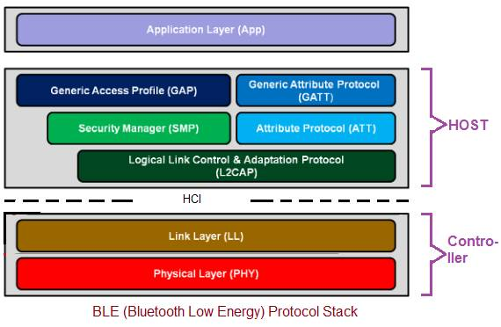

Fig 3.4 Arhitectura BLE. Stiva de protocoale [img15]

ATT permite lui BLE să facă disponibile sau să expună anumite date. Un atribut este identificat printr-un UUID și permisii de citire sau de scriere. Este un protocol între un client (care cere informații, indicații) și un server(care are atribute, preia cereri, le prelucrează și răspunde).

GATT se foloseste de ATT(indică cum se folosește pentru descoperire, citire, scriere atribute) și definește felul în care dispozitivele BLE comunică între ele. Conform [25] toate dispozitivele curente BLE folosesc GATT. Transferul acesta de atribute se face prin *caracteristici* și *servicii.* O caracteristică conține o valoare și 0 sau mai mulți descriptori( cu rolul de a aduce informații suplimentare despre caracteristică). Un serviciu este o colecție de caracteristici asociate unui anumit comportament. [23][24] De exemplu un dispozitiv poate să aibă un profil de monitorizare a pulsului. Acest profil poate să includă un serviciu de monitorizare a pulsului( cu o caracteristică la UUID 0x1AC0 cu valoarea 70, descriptor “puls” la), și un alt serviciu de monitorizare a tensiunii( caracteristica fiind nivelul tensiunii). Toată această stivă de protocoale interacționează cu aplicațiile care folosesc protocolul BLE.[23]

## 3.3 Factorii poluanți. Substanțe AQI. Standarde de calitate

### 3.3.1 Factori Poluanți

Poluarea poate să fie aibă două surse principale. Una este poluarea naturală, ce apare în mediul înconjurator iar cealaltă este poluarea cauzată de om prin factori antropici. UNICEF( Fondul Internațional pentru Urgențe ale Copiilor Națiunilor Unite) a realizat un studiu “Clear The Air For Children”[26]. În acest studiu se arată că poluarea cauzată de om are surse precum: arderea combustibilor fosili, arderea deșeurilor, fum, praf din trafic, în general industria grea( fabricarea industrială ) și gaze de eșapament de la mijloace de transport( mașini, avioane, vapoare). Incendiile de pajiști și păduri sunt o sursă de fum și materii de particule. De asemenea [26] relatează că sunt și cauze naturale de poluare precum : erupții vulcanice care emit gaze cu mult sulf, cenușă vulcanică și furtuni de praf și nisip care contribuie la poluarea cu materie de particule. Poluarea din exterior este o problema tot mai mare, aceasta crescând cu 8% din 2008 în 2013, urbanizarea fiind una din cauze. Țările din lumea Occidentală au luat multe măsuri în ultimii care au contribuit la reducerea poluării, dar în unele țări din Orientul Mijlociu sau Africa nivelul poluării depășește cu mult nivelul normal. O altă problemă este poluarea din spațiile închise. Peste 3 miliarde de oameni depinde de surse de încălzire care poluează în interior.[26]

În continuare vor fi prezentați cei mai întâlniți factori poluanți care afectează cel mai mult organismele vii și mediul înconjurător. Mulți dintre poluanți sunt legți și este greu să se distingă efectele lor. Ei sunt folosiți si pentru acest proiect. Conform [4], [26], aceștia sunt:

* O3 – Ozonul: e un poluant format printr-o reacție chimică dintre oxizi de azot, compuși volatili organici și lumina de la soare. E un iritant respiratoriu puternic care provoacă probleme pulmonare, respirație îngreunată și agravarea pneumoniei și astmului
* NO2 – Dioxidul de azot: ajunge în aer din combustibilii fosili. Apare mai mult în apropierea drumurilor și fabricilor, sau în interior în urma gătitului cu gaz. Agravează astmul și bronșita și reduce funcția plămânilor
* SO2 – Dioxidul de sulf: e un gaz incolor puternic mirositor. Apare în urma arderii cărbunilor sau uleiurilor care conțin sulfură. Devine acid combinat cu apa și poate provoca ploi acide. Produce tuse, secreție de mucus și agravează astmul și bronșita.
* CO – Monoxidul de Carbon: este un gaz incolor, nemirositor care este generat în mare parte de arderea combustibililor în vehicule. Poate provoca dureri de cap, probleme cu vederea, afectează funcția congnitivă și abilitatea de a realiza lucruri complexe. În cantități foarte mari provoacă pierderea consțiinței sau chiar moartea.
* Materia de particule(PM) este de 2 feluri : PM10 ( particula are 10 micrometri sau mai puțin) și PM2.5(particula are 2.5 micrometri sau mai puțin). PM10 conține sulfați, nitrați, praf și afectează sistemul respirator prin faptul că blochează și inflamează căile nazale și bonhiile. PM2.5 este și mai periculos pentru că particulele sunt mai mici și pot pătrunde în plămâni cauzând boli cardiovasculare(boli de inima). Provine din arderea combustibililor, din praf sau de la vulcani.
* Compuși Organici Volatili(VOC) – sunt gaze emise din surse care există în interior. VOC este mai mare în interior ca în exterior. Pot să fie de la parfumuri, produse de curățare, vopsele, solvenți organici, produse de dezinfectare, degresare sau alți combustibili. VOC pot provoca iritații ale ochilor, nasului, gâtului, dureri de cap, pierdere de coordonare, daune la sistemul central nervos.

### 3.3.2 Air Quality Index: Mod de calcul în diferie țări. Standarde de calitate

Pentru a raporta nivelul de poluare din aer se folosește indicele de calitate al aerului(AQI). AQI exprimă și riscul la care se expune populația în urma expunerii la ar poluat. În general AQI se calculează folosind poluanții enumerați mai sus, și anume: SO2, NO2, CO, O3, PM10, PM2.5. În funcție de zona, orașul, țara, sau continentul în care se calculează, modul de calcul al AQI diferă mai mult sau mai puțin. Există anumite organizații naționale, internaționale sau agenții care au stabilit ce substanțe se iau în considerare și cum se calculează acest AQI, care este un indice care poate fi înțeles și de cei care nu au cunoștiințe multe în domeniul poluării, chimiei, fizicii.

1. **România. Uniunea Europeană**

În România, instituiția administrației pubilce care se ocupă de protecția mediului, printre care și de calitatea aerului este ANMP(Agenția Națională pentru Protecția Mediului). ANMP se asigură de monitorizarea calității aerului prin RNMCA (Rețeaua Națională de Monitorizare a Calității aerului). RNMCA se ocupă la nivel național de prelevarea datelor cu echipamente speciale monitorizarea și informarea populație cu privire la datele oficiale despre nivelul calității aerului este “Calitate Aer – Rețeaua Națională de Monitorizare a Calității Aerului”[27]. RNMCA realizează măsurători pentru dioxid de oxizi de azot(NOx), ozon(O3), sulf(SO2), particule în suspensie(PM10/2.5), monoxizi de carbon(CO) ( monitorizate în general și de alte agenții din alte țări), dar și alte substanțe precum: nichel, plumb, benzen, arsen, plumb etc. [27] Conform [27], România are 148 de stații de monotorizare continuă a calității aerului. RNMCA mai cuprinde 41 de centre locale(la ANMP) și în site-ul [27] sunt publicate datele despre calitatea aerului. Cele 148 de stații sunt de mai multe tipuri: 30 de tip trafic, 58 industriale, 37 de fond urban, 13 de fond subteran, 7 de fond regional, 3 de tip EMEP. [27][28]. În continuare, în figurile 3.5, 3.6,3.7, 3.8, 3.9, 3.10 vor fi prezentate, conform [27] și [28] anumite valori și praguri(standarde) impuse prin legislație cu ajutorul cărora se calculează indicele de calitate al aerului în România.

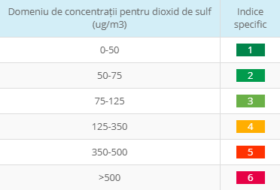 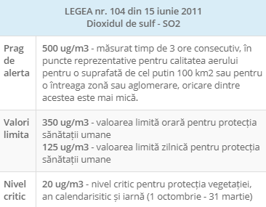

Fig 3.5 Indici de calitate și norme SO2 [img16][img17]

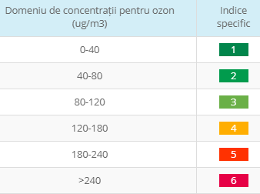 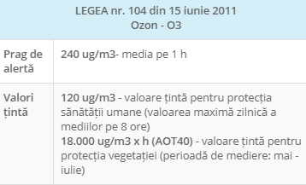

Fig 3.6 Indici de calitate și norme O3[img18][img19]

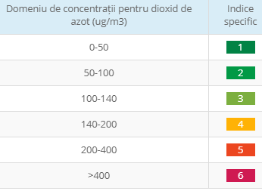 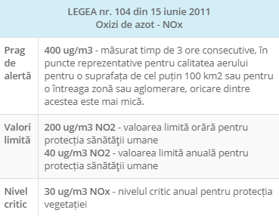

Fig 3.7 I Indici de calitate și norme NO2[img20][img21]

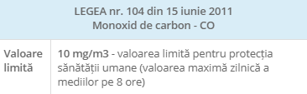 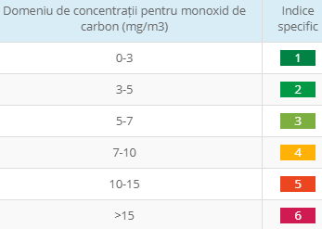

Fig 3.8 Indici de calitate și norme CO [img22][img23]

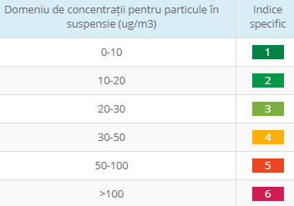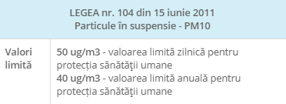

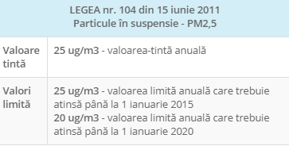

Fig 3.9 Indici de calitate și norme PM2.5/10[img24][img25]



Figura 3.10 Idicele de calitate al aerului(*AQI –Air Quality Index*) [img26]

Indicele(AQI – Fig 3.10) se stabilește conform [27] ca fiind **cel mai mare dintre indicii poluanților** pentru care se înregistrează valori. Ca să se poată calcula, trebuie să fie disponibili valori pentru cel putin 3 poluanți. Pentru acest proiect vor fi folosite ca și valori (limită, de alertă, țintă) și ca și standard cele de mai sus din Legea nr. 104 din 15 Iunie 2011[28]. Tot potrivit acestei legi, [28], în Articolul 2, punctul b și f se menționează că următoarele:

“Art.2 Prezenta lege prevede măsuri la nivel național privind: b) evaluarea calității aerului înconjurător pe întreg teritoriul țării pe baza unor metode și criterii comune, stabilite la nivel european. f) promovarea unei cooperări cresute cu celelalte membre ale Uniunii Europene în vederea reducerii poluării aerului.”. Deci în România AQI se calculează în concordață cu prevederile Europene.

**Mod de calcul AQI în Uniunea Europeană - CAQI**

Agenția Uniunii Europene care se ocupă să studieze și să ofere informații despre mediu( inclusiv despre AQI) este ***European Evironment Agency****(EEA)*.[29] În Europa, din 2006 EEA a impus folosirea a CAQI( Common Air Quality Index ) ca și indice de calitate al aerului. CAQI are 5 nivele pe o scară de la 0 la >100 și culori de la verde la roșu închis(Fig. 3.10). Indicele e determinat regulat la 1h sau 24h. Unei anumite concentrații îi corespunde un anume indice care are asociat un nume(din cele 5).[7][30] CAQI se calculează pe baza unor medii orare a concentrației poluanților luați în calcul. Indicele CAQI este calculat în două zone diferite: lângă drumuri și departe de drumuri. Lângă drumuri poluanții obligatorii sunt NO2 și PM10 și departe de drumuri se calculează obligatoriu NO2, PM10 și O3. [30] [31]

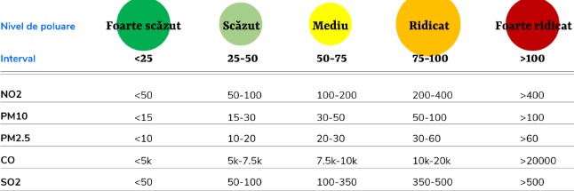

Fig. 3.10 Legătură valori poluanti( µg/m3) și valoare indice CAQI [img27]

1. **AQI în SUA**

În Statele Unite ale Americii, agenția de protecție a mediului (EPA) a făcut un indice care e împărțit în 6 trepte în funcție de nivelul de poluare. EPA a astabilit NAAQS( National Ambient Air Quality Standards) pentru fiecare poluant. În tabelul 3.1 sunt expuse valorile AQI din SUA și efectul asupra sănătății [30] Tabel 3.1 AQI în SUA

|  |  |
| --- | --- |
| **Valorile (AQI)** | **Nivel de risc sănătate** |
| 0 la 50 | Bun |
| 51 la 100 | Moderat |
| 101 la 150 | Nesănătos pentru grupuri sensibile |
| 151 până la 200 | Nesănătos |
| 201 până la 300 | Foarte nesănătoas |
| 301 - 500 | Riscant |

**Mod de calcul AQI**

Pentru a putea calcula valoarea AQI este

nevoie de calculul AQI a fiecărui poluant. Acest AQI individual se numește *sub-index*. Formula de

de calcul pentru sub-index :



unde Ip – sub indice pentru fiecare poluant, Cp – concentrația poluantululi p, BPHI – concentrația de breakpoint >= Cp, BPLO – contentrația breakpoint <= Cp , IHI – valoare indice pentru BPHI , ILO valoare indice pentru BPLO. Cel mai mare Ip  va fi AQI.

NAAQS(**standardele**) în SUA,conform [33] sunt : concentrațiile maxime permise/normale.

**CO** : 10 mg/m3 ( medie 8h), 40 mg/m3 (medie 1h). **SO2**: 80 µg/m3(media anuală), 365 µg/m3(media 1 zi). **NO2** : 100 µg/m3(media anuala). **O3** : 235 µg/m3(medie 1h), 157 µg/m3(medie 8h). **PM10** : 50 µg/m3(medie anuală), 150 µg/m3(medie 1 zi). **PM2.5** 15 µg/m3(medie anuală), 65 µg/m3(medie 1 zi). Pentru acest proiect se va folosi această metodă(și formulă) de calcul al AQI.

1. **AQHI – Canada**

În Canada s-a trecut de la AQI la AQHI( Air Quality Health Index), care se axează pe efectul poluării asupra sănătății omului. Scara AQHI e făcută pentru ca populația să înțeleagă impactul poluării. AQHI măsoară calitatea aerului în raport cu sănătatea pe o scară de la 1 la 10(Fig.3.11). Cu cât este mai mare numărul, cu atât sunt mai mari riscurile pentru sănătate. AQHI oferă și mesaje în funcție de indice. Pentru indicii 1-3 populația e informată că aerul e bun pentru activități afară. Pentru indice peste 10 populația e informată că trebuie să reducă sau să reprogrameze activitățile de afară, mai ales dacă are simptome de iritații în gât sau tuse. Populația vulnerabilă ar trebui să evite să iasă afară.[32]

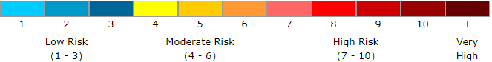

Figura 3.11 Categoriile de indici AQHI [img28]



Formula de calcul pentru AQHI este : , unde βi e coeficientul de regresie din modelul Poisson care leagă poluantul i cu mortalitatea, xi e concentrația poluantului și c e factorul de scalare. Factorul de scalare c se calculează în funcție de mortatlitatea generată de poluare.[7][34]. AQHI e calculat la fiecare stație pentru cele 3 ore precedente. În general, pentru AQHI se iau în considerare NO2 , O3 și PM2.5 pentru că despre CO și SO2 nu se cunosc atâtea informații despre cum afectează sănătatea și s-au scos din formula. Astfel, formula devine conform [34] :



Deci, în Canada, indicele de calitate ala aerului se calculează prin agregarea poluanților

1. **API – Malaezia, China**

În Malaezia și pentru o vreme în China, indicele folosit pentru măsurarea calității aerului este/a fost API – *Air Pollution Index*. Pentru calculul lui se folosesc poluanții: SO2, NO2, și PM10. Acest indice a fost ales pentru că este ușor de înteles de către populație și este baza pe standardul NAAQS GB3095-1996( National Ambient Air Quality Standard). [35]

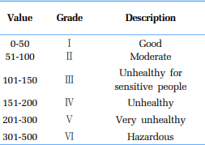 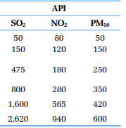

Figura 3.12 Valori API( concentrația în µg/m3 ) [img29]

Modul de calcul este pentru Air Pollution Index(API) în China este :

 

În aceste formule APIi reprezintă sub-indicele corespunzător polunatului *i* , ci este concentrația medie a poluantului *i* , c1- concentrația de breakpoint <= ci , ch, concentrația de breakpoint > ci, APIh și API1 valorile incidilor asociați valorilor c­h și ci, n – numărul de poluanți. În Fig. 3.12 sunt descrise valorile API în funcție de valorile sub-indicilor în µg/m3,

Când API are valoarea sub 50, calitatea aerului e considerată bună și doar atât. Daca este peste 50, poluantul care are valoarea APIi cea mai mare este poluantul principal. Pentru SO2 se iau date pentru 24h, pentru NO2 se măsoară 1h, și pentru PM10 se iau date pentru 24h( se face media tuturor datelor primite de la senzori în aceste intervare orare și apoi se transformă prin a 2-a formulă în indice de calitate. [35]

## 3.4 Elemente specifice Android folosite

Pentru realizarea aplicației mobile s-au folosit o multitudine de elemente specifice Android pornind de la cele de bază ( activități, servicii, intenturi) , până la cele mai particulare precum tehnologii de programare sepcifice Bluetooth Low Energy, programare concurentă, programare bazată pe evenimente. S-au folosit elemente din bibliotecile de bază Android, care vin odată cu instalarea Android Studio cu SKD-ul aferent, dar au fost și importate ulterior biblioteci pentru a lucra cu elemente noi( teme noi, moderne, elemente grafice particulare sau legarea dinamică între GUI și activitate). Acestea vin în sprijinul programatorului, pentru ca acesta să aibă acces la elemente fie grafice, fie ce țin de model, de dinamica programului, care îl vor ajuta să dezvolte o aplicație modernă și ușor de folosit de către utilizator.

Se vor prezenta componentele unei aplicații Android : activitățile, serviciile, broadcast receivers și biblioteci grafice.

**Activități**

Activitatea este o componentă fundamentală dintr-o aplicație Android. Principalul scop al unei activități este acela de a interacționa cu utilizatorul. Modul în care activitățile sunt organizate, puse laoaltă și pornite dictează în mod fundamental modul de funcționare al aplicației. Cele mai mlte aplicații conțin mai multe activități dar din care una este activitatea principală. Aceasta este prima care apare la lansarea aplicației și din ea sunt pornite unele din celelalte activități.

Din momentul în care activitatea apare pe ecran, până în momentul în care dispare, ea trece prin mai multe mai multe faze care alcătuiesc ciclul de viață al unei activități. Activitatea pune la dispoziție o un ecran/fereastră unde va fi desenat GUI-ul aplicației și în general unei activități îi corespunde un ecran. Clasa *Activity* este rolul de a facilita accesul într-o aplicație din mai multe puncte. Pentru a folosi activități, acestea trebuie să fie înscrise în manifest-ul aplicației.[17][36]. O activitate se poate afla în mai multe stări precum : pornită , oprită , în pauză, distrusă. Toate tranzițiile între stări și stările acestea alcătuiesc ciclul de viață al unei activități i. Fig. 3.13 descrie stările aplicației și funcțiile callback apelate la trecerea dintr-o stare în alta.

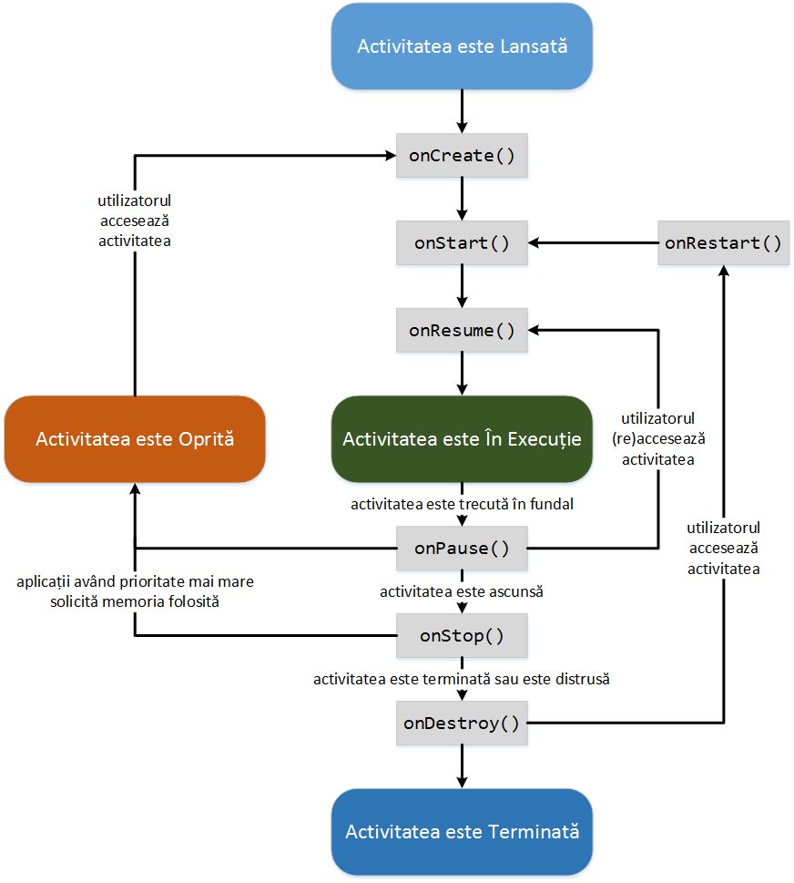În aceste funcții programatorul decide ce acțiuni ia și cum se modifică programul când se schimbă stările. [36]

**Intent**

Intent-urile sunt niște structuri cu ajutorul cărora se poate lansa o activitate din alta, porni un serviciu, sau prin ele pot comunica diferitele componente. Sunt o structură de date care conține o descriere abstractă a unei acțiuni. Astfel intent-urile contribuie la decuplarea activitățiler și la comunicare.[36]

**Serviciile**

Serviciile sunt secvențe de cod sau

aplicații care pot să ruleze operații aplicații de lungă durată în spate (pe firul de execuție principal sau pe alt Fig 3.13 Ciclul de viață activitate[img30]

fir de exectuție decât cel principal dacă efectuează operații costisitoare). Un serviciu poate să fie pornit de către o altă componentă a aplicației Android și rulează în spate chiar dacă se trece la altă aplicație. Un serviciu poate să ruleze muzică, să facă transfer de date, sau tranzacții în rețea. Există 3 tipuri de servicii. Serviciile *de prim plan* – realizează operații care pot fi observate de utilizator(precum rularea de muzică). El continuă și dacă utilizatorul nu folosește aplicația. Serviciile *de fundal* – realizează operații de care utilizatorul nu este conștient neaparat(nu e anunțat). Serviciile *legate(bound)* – o aplicație se poate lega la un serviciu prin operația *bindService()***.** Acest fel de serviciu rulează doar când aplicația este legată la el. Aplicația poate să trimită cereri și să primească răspunsuri de la serviciu [37] În acest proiect serviciul prin care se realizează conexiunea prin BLE la modulul BLE se face prin Bound Service

.

**Broadcast Receivers**

Broadcasturile sunt niște evenimente sau notificări pe care o aplicație le poate primi de la altă aplicație sau de la sistemul de operare Android( pe baza relației *publisher – subscriber*). Broadcasturile sunt încapsulate în Intenturi. De asemenea componenta care generează aceste notificări sau broadcasturi (publisher-ul) va folosi pentru trimitere o funcție precum *sendBroadcast(Intent).* Mesajul de broadcast e încapsulat în Intent și șirul de caractere de acțiune al intentului trebuie să conțină numele pachetului din care face parte. [38]. În aplicația acestui proiect se folosește un BroadcastReceiver, înregistrat în activitate(nu în manifest) prin care se primesc mesaje/acțiuni sau notificări din partea serviciului BLE.

**Biblioteca Butter Knife**

Această bibliotecă este folosită pentru a găsi și a transforma( a face cast ) în mod automat View-ul dorit în Layout. Are rolul de a decupla partea de interfață grafică de codul din spatele acesteia. Folosind această bibliotecă ( cu adnotarea *@BindView* exact lângă declarația View-urilor în activitate) nu mai este necesară folosirea construcției *findViewById* .[39]

S-a decis folosirea următoarelor biblioteci, pentru că dezvoltarea unor interfețe grafice complexe și de mari dimensiuni nu se încadrează în scopul acestui proiect. Scopul proiectului este ca această aplicație mobilă să fie simplă și ea să se folosească în principal pentru măsurarea AQI și crearea unor studii pe baza rezultarelor obținute de la senzori ieftini în diferite circumstanțe.

**Biblioteca SpeedView**

SpeedView e o bibliotecă disponibilă gratuit și deschisă la modificări la [40]. Această bibliotecă pune la dispoziție mai multe ceasuri sau vitezometre, din care pentru aplicație s-a ales *TubeSpedometer.* *TubeSpeedometer* are pe lângă afișarea unui număr mare în mijloc (pentru valoarea AQI) și posibilitatea afișării ceasului în diferite culori în funcție de valoarea măsurată( pe intervale). Acest lucru este în strânsă legătură cu afișarea AQI în multe țări (a se vedea capitolul 3.3.2) unde se folosesc culori de la verde ( AQI mic) la roșu sau negru sau violet (pentru AQI mare). Deci are un impact vizual foarte bun pentru utilizator.

**MPAndroidChart**

Această bibliotecă este foarte folositoare pentru că pune la dispoziție grafice complexe(*Line Chart, Pie Chart, Column Chart* ) folosite pentru a afișa evoluția în timp a valorilor colectate de la senzori. Graficele pot fi manipulate prin zoom-in, zoom-out astfel putând să conțină foarte multe valori. [40]

## 3.5 Baza de date – Firebase

Pentru stocarea datelor aplicației acestui proiect s-a ales folosirea tehnologiei Firebase. Firebase este o platformă mobilă și web de dezvoltare a aplicațiilor, aparută în 2011. A fost cumpărată ulterior de către Google și are 19 produse. Unele dintre acestea sunt : mesagerie cloud, autentificare, analiza crash, admob etc.

Pentru acest proiect s-a folosit Firebse Realtime Database. Această furnizează servicii de baze de date în timp real. Serviciul furnizează utilizatorilor un API care premite sincronizarea datelor pentru clienți și stocarea lor în Cloud-ul Firebase. Firebase furnizează biblioteci care permit integrarea cu Android, iOS, Java, Node.js. Datele sunt salvate într-o baza de date nerelațională(fără tabele și legături între acestea). Formatul datelor este unul serializabil(și poate fi exportat .json, .xml). În Fig. 3.14 se vede interfața web pentru baza de date folosită la acest proiect.[40]

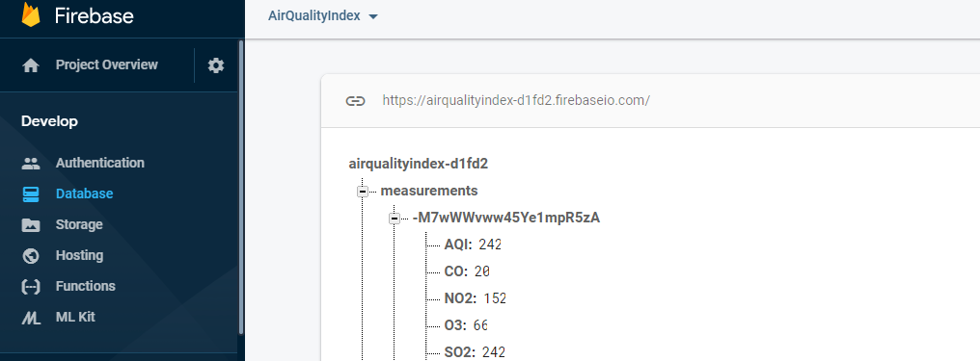

Fig. 3.14 Interfață Web Firebase

## 3.6 Modulul HW – Senzorii. Calibrare

Senzorii folosiți în modulul HW pentru acest proiect sunt senzori SPEC și BME. Senzorii SPEC sunt senzori electrochimici pentru măsurarea substanțelor : O3, CO, SO2, NO2. Acești senzori electrochimici integrați cu smart-phone-ul și cu dispozitivul HW furnizează funcționalități diverse precum informarea oamenilor despre calitatea aerului.

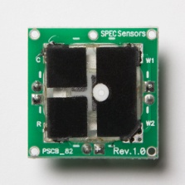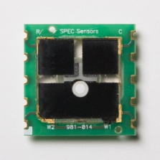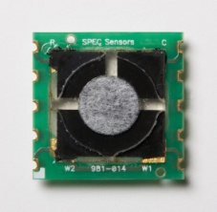

Fig 3.15 Senzori SPEC( stânga – dreapta : NO2, SO2, O3, CO )[img32]

Senzorul folosit pentru măsurarea temperaturii, umidității și a presiunii atmosferice este BME680 de la Bosch. Acest senzor poate să măsoare umiditatea cu o acuratețe de +- 3%, presiunea atmosferică cu +- 1hPa și temperatura cu +- 1.0 grade Celsius.

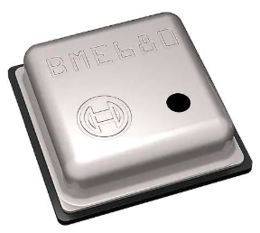 Poate fi folosit și pe post de altimetru(presiunea se schimbă cu altitudinea). Pe lângă acestea 3, acest senzor mai poate măsura și compușii organici volatili (VOC). Acest senzor trebuie să fie folosit 48h înainte de a furniza date corecte și 30 de minute în modul dorit înainte de fiecare dată cân este folosit. Are costuri reduse, dar pentru costurile lui oferă date cu o acuratețe destul de bună.

Fig. 3.16 BME[img33]

**Calibrarea senzorilor**

Pentru a obține date corecte cu o acuratețe bună de la senzori, aceștia trebuie sa fie calibrați individual. Conform documentațiilor acestora( Spec, disponibile la [42] ) în calculul valorii concentrației poluantului trebuie să se țină cont de voltajul dat de senzor și de valoarea de referintă a acestuia( obținută prin determinarea concentrației 0 ). De asemenea se ia in calcul senzitivitatea senzorilor( adică efectul temperaturii pe senzor)

De asemenea trebuie tinut cont și de următoarele informații din documentație:

* senzorii au o plajă de măsurare CO -> 0 – 500ppm, , SO2 -> 0 – 50 ppm, NO2 -> 0 – 20ppm, O3 -> 0 – 20ppm și o rezoluție: CO -> 1pmm, NO2 -> < 0.1ppm, SO2 : 0.15 ppm), O3 -> <0.1 ppm.
* senzorii au o acuratețe de citire: +- 2% pentru CO, NO2, O3, SO2 și un timp de răspuns mai mic de 30 de secunde
* senzorii au și un timp de stabilizare necesar după pornire. Înainte ca acest timp să treacă, datele nu vor avea o acuratețe bună. Timpul acesta este de 60 minute pentru NO2, O3, SO2 și 15 minute pentru CO.

Apoi, un alt factor care influențiază rezultatele masurătorilor este temperatura. Temperatura are fluctuații predictibile și ușor de compensat pentru semnalul de la senzor. Senzorii nu trebuie expusi la umiditate mai mica de 10% pentru multe zile/luni. La implementarea compensației temperaturii trebui întâi compensat efectul ei la zero(offset) și apoi efectul ei pe deschidere(senzitivitatea) senzorului. În cod acestea se fac prin potrivirea curbelor, tabel de cautare sau un set de aproximații liniare. Toate aceste lucruri trebuiesc făcute la implementarea codului pe dispozitivul HW din care fac parte toți senzorii.[42]

# Capitolul 4.Implementarea soluției

Dacă în ultimul capitol au fost abordate detaliile cu privire la tehnologiile folosite și la fundamentele teoretice pentru calculul AQI, în acest capitol va fi abordată implementarea practică a soluției pentru acest proiect. În această implementare s-au folosit tehnologiile prezentate la capitolul 3 pentru aplicația mobilă, iar modul de calcul al AQI a fost implementat ca și un rezultat al studiilor făcute în capitolul 2 și 3 cu privire la AQI. Se vor urmări metodele practice de alcătuire a modelelor software și se va descrie interfața dintre aplicație software, modul hardware și mediu.

În acest capitol se vor prezenta în primul rând cerințele aplicației( ceea ce se dorește să facă aplicația și schema ei bloc generală), arhitectura soluției( scheme bloc, baze de date), proiectarea detaliată ( clase diagrame de secvență, structura bazei de date, diagrame UML) și implementarea( cu API-urile aferente, porțiuni de cod mai relevante , biblioteci și alte detalii). În final se va aborda pe scurt partea de testare a aplicației.

## 4.1 Specificarea Cerințelor

Aplicația mobilă care stă la baza proiectului are rolul de a funcționa ca și o interfață cu utilizatorul, prin care acesta va avea acces la datele de interes despre poluarea aerului, implicit despre Indicele de calitate al aerului(AQI). Această aplicație a fost gândită în primul rând în scop didactic și de cercetare, ea fiind folosită ca și instrument de studiu al AQI atât în spații închise dar și deschise. Adăugarea unor noi funcționalități ce țin de utilizabilitate și posibilitatea punerii aplicației pe piață poate fi făcută ulterior ca si continuare a proiectului, dacă în faza de cercetare aceasta se dovedește a fi de folos. În continuare vor fi descrise cerințele acestui proiect și anume ceea ce se dorește ca această aplicație să facă și cum să fie de folos pentru studiile realizate cu ea.

În Figura 4.1 este prezentată schema bloc a acestui proiect. Acest proiect este alcătuit din 2 componente principale. Unul dintre ele este modulul fizic de colectare a datelor ( cu senzori pentru substante poluante și cu un modul Bluetooth Low Energy încorporat). Acest modul nu a fost construit în cadrul acestui proiect. Natura proiectului este în principal legată mai mult de tehnologii software pentru platforme mobile și de folosirea acestora pentru calculul AQI și nu de realizarea unui modul hardware. De aceea modulul HW va fi prezentat sumar, accentul punându-se pe interfețele lui ( modul lui de comunicare cu telefonul și datele primite de la senzori). Cealaltă componentă, care este și baza acestui proiect este aplicația mobilă Android.

În primul rând pentru a avea o aplicație mobilă, este nevoie de un telefon mobil (smartphone), cu sistem de operare Android. Pentru această aplicație este necesar un sistem de operare pornind de la Android 4.3(API level 18), unde s-a introdus tehnologia Bluetooth Low Energy, asta presupunând că telefonul are adaptor bluetooth. Tema proiectului constă într-un sistem de măsurare și de monitorizare a calității aerului din imediata apropiere a utilizatorului( cat permite distanța bluetooth). Modulul HW este mic si compact și poate fi purtat de către utilizator oriunde acesta se deplasează. Acesta trebuie să fie pornit de către utilizator și trebuie să aibă bateria încărcată înainte de încerca să se conecteze de pe aplicația mobilă.

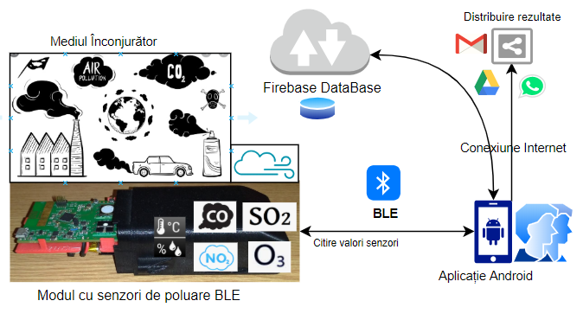

Fig. 4.1 Schema bloc a sistemului [img31]

Prima mare funcționalitate pe care aplicația mobilă trebuie să o aibă este stabilirea unei legături stabile cu modulul HW pentru a putea citi valorile de la senzori. După cum s-a arătat în capitolul 3.2, Bluetooth Low Energy are o funcționare diferită față de Bluetooth-ul clasic, ceea ce aduce o provocare în plus în partea de stabilire a conexiunii( prin sotfware). Aplicația mobilă trebuie să implementeze toate particularitățile de baza BLE precum GATT, GAP, citire servicii și caracteristici. Toate acestea trebuie să fie făcute într-un timp mic. Dispozitivul HW poate să fie găsit prin scanare( în acest caz este nevoie ca serviciul de locație al telefonului să fie pornit) sau prin conectare cu dispozitivele legate(paired).

După scanare sau cerere de dispozitive legate(*Bounded Devices*), numele modulului HW( *AirifyW4* în acest caz) ar trebui să fie vizibil. Utilizatorul trebuie să aibă posibilitatea ca după conectare să vizualizeze o listă cu serviciile găsite și să se poată conecta la acestea(*Connect Service)*. Apoi, câtă vreme conexiunea rămâne activă, aplicația mobilă trebui să primească date în mod regulat de la modul.

A doua mare funcționalitate pe care aplicația mobilă trebuie să o aibă este ca după preluarea datelor brute de la modul să calculeze AQI. Acest lucru trebuie făcut conform algoritumilor specific aleși la proiectare și folosind documentația modulului( transformare tensiuni snezori în AQI final).

A treia funcționalitate mare este reprezentarea AQI pe interfața principală a aplicației. Datele despre AQI pe fiecare senzor și AQI general( mod de calcul de la capitoul 3) trebuie să fie stocate într-o bază de date. Pe interfața principală utilizatorul trebuie să vadă AQI în timp real( cu numere și culori sugestive) iar folosind datele din baza de date, să vadă datele colectate în trecut prin anumite grafice. Astfel, pe baza acestor date, utilizatorul poate să realizeze studii în diverse scenarii despre AQI, dar poate folosi aplicația și pentru nevoi personale( de exemplu când merge în zone predispuse la poluare mare, sau când desfășoară activități sportive).

**Scenarii de folosire**

După cum s-a menționat și mai sus în prima ei instanță, aplicația aceasta are rolul de a servi ca un suport pentru cercetarea AQI în anumite situații. Deci ea este destinată unui grup restrâns de oameni( micro-niche ). Grupul țintă este redus, se rezumă la studenți, profesori din cadrul universităților( în domeniul tehnic în principal : calculatoare, electronică, chimie etc.)

* Un scenariu de folosire ar fi monitorizarea AQI în timp real. Acest poate să fie făcut având modulul HW la cel putin 10m distanță și aplicația pornită cu bluetooth-ul activat. Utilizatorul poate să vadă în timp real cate este AQI pentru fiecare poluant și AQI general. Dacă valoarea AQI depășește un anumit nivel specificat de utilizator acesta trebuie să fie notificat.
* Un alt scenariu este acela în care aplicația este folosită pentru un timp mai îndelungat ( și în fundal) pentru a aduna date în baza de date. Când în baza de date există măsurători utilizatorul trebuie să aibă posibilitatea să vadă în aplicație aceste date reprezentate sub formă de grafice( axa x fiind axa timpului, iar axa y să fie pentru valoarea AQI). În acest mod aplicația poate fi folosită pentru a studia variația AQI în diferite situații : când se deschide un geam într-o cameră cu aer închis, pe drumul spre lucru, pe biciletă, când se iese/întră dintr-un/într-un oraș aglomerat, în plimbări de pe bulevarde aglomerate în parcuri și multe alte scenarii.

În continuare, aceste scenarii se pot extinde, iar aplicația poate să migreze într-o zonă mai aproape de utilizatorii de rând( marea masă ). În acest caz aplicația trebuie să răspundă mult mai multor cerințe, mai ales de interfațare corectă cu utilizatorul, de siguranță și autenticitate a datelor. Dar pentru că aplicația funcționează doar în legătură cu modulul bluetooth, acest lucru va fi posibil doar odată cu fabricarea modulelor.

## 4.2 Arhitectura aplicației

Schema bloc generală a acestui sistem a fost prezentată în capitolul anterior. În această schemă sunt vizibile toate componentele și legăturile dintre ele. Ea include pe lângă aplicația mobilă și modulul HW despre care nu se vor discuta detalii, ci doar în mare interfața lui( el fiind costruit anterior acestui proiect). În continuare se vor aborda componentele aplicației mobile, cu un nivel mai jos decât cele din schema bloc generală.

În Figura 4.2 este prezentată arhitectura aplicației mobilă. Este alcătuită din principalele componente, la un nivel înalt de abstractizare. Un nivel mai jos va fi prezentat în următorul capitol, unde se va discuta despre proiectarea detaliată a aplicației mobile.

Componenta centrală din această arhitectură este Activitatea principală( de care e legată interfața principală). Acesta este punctul de pornire a aplicației si de această activitate se leagă toate celelalte componente din aplicație. Din acestă componentă mai face parte o fereastră glisantă(*GUI Conexiune BLE* în figură), unde utilizatorul poate realizeze conexiunea aplicației mobile cu modulul HW. În această interfață, sunt prezente cate un afisaj(în formă de ceas) pentru nivelul AQI pentru fiecare sub-indice( cu culori care exprimă nivelul de poluare, de la verde la negru).

Componenta care este responsabila cu comunicarea cu modulul HW este Serviciul BLE. Utilizatorul, prin activitatea principală, se leagă la acest serviciu și poate să realizeze conexiunea cu dispozitivul( inclusiv conectarea la serviciile dispozitivului). Componenta realizează și scanarea dispozitivelor din jur și citirea datelor care vin de la acestea.

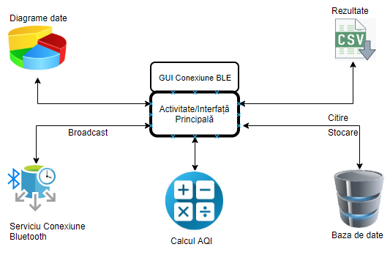

Fig 4.2 Arhitectura aplicației mobile

O altă componentă este componenta de calcul AQI. Datele primite de la senzor trebuie prelucrate după anumite standarde și formule( conform variantei de AQI aleasă) care vor avea ca și rezultat valoarea AQI fiecarui poluant și valoarea AQI generala. Toate aceste date trebuie să fie pastrate de la o rulare la alta a aplicației. Aici intervine componenta responsabilă cu baza de date(*Firebase Realtime Database* în acest caz). Baza de date va avea cel puțin o tabela. Este o baza de date nerelațională în timp real(dacă apar modificări în ea, din altă parte decât din aplicația mobilă, aplicația mobilă le poate receptiona și să își schimbe starea astfel). Pentru accesul la baza de date este nevoie de o conexiune activă la internet(pentru apelarea serviciului de Firebase dat de Google). Salvarea datelor în baza de date se face doar dacă utilizatorul selectează această optiune.

O altă componentă din aplicație, reprezentată în Figura 4.2 este componenta de distribuire a rezultatelor obținute( prin măsurare, calcul AQI). . La fel ca în cazul bazei de date, această componentă poate fi folosită doar dacă acest lucru este dorit de catre utilizator. Această componentă necesită conexiune activă de internet și prin ea se preiau date din baza de date( pe un interval de timp selectat de utilizator), iar mai apoi distribuite prin diferite mijloace( mail, Drive, Whatsapp) spre altcineva sau spre utilizator însăși. Rezultatele se exportă sub forma unor fișiere cu extensia .csv. Componenta aceasta are dependențe cu unele setari din telefon cu privire la distribuirea datelor prin aceste aplicații menționate anterior. De asemenea distribuirea depinde și de conexiunea la internet: Wi-Fi sau Date Mobile. E posibil ca pentru unele aplicații distribuirea prin date mobile să nu fie activată și necesită activare manuală.

Componenta grafică cea mai complexă din aceasată aplicație este reprezentată de diagramele pentru vizualizarea AQI. Această componentă preia datele din baza de date prin activitatea principală, și în funcție de perioada selectată de utilizator va afișa aceste date pe axa timpului(axa X). Va fi afișate câte un grafic pentru fiecare poluant cu valoarea AQI aferentă. Această componentă serveste utilizatorului în cazul în care se dorește înregistrarea datelor pe o perioadă mai lungă de timp( de la 5 minute, până la mai multe zile). Graficele sunt construite cu o bibliotecă special importată și au marele avantaj că utilizatorul poate să faca zoom-in/out pe el( optiune foarte folositoare în cazul în care în grafic există foarte multe valori).

## 4.3 Proiectarea Detaliată

Cu un nivel mai jos, pornind de la arhitectura aplicației, se ajunge la proiectarea detaliată, despre care se va vorbi in acest capitol. Din acest punct de vedere, programul fiind scris în limbajul de programare Java, care este orientat pe obiecte, se vor prezenta structura de clase și legăturile între ele. Aceste legături sunt ilustrate în Figura 4.3(Diagrama UML de clase).

În primul rând, după cum se vede în Fig.4.2( Arhitectura aplicației), componenta centrală a aplicației este Activitatea/Interfața principală. Acestei activități îi corespunde în clasa *AirQualityActivity*.java Această clasă este responsabilă cu pornirea aplicației, inițializarea folosirea tuturor elementelor din interfața grafică. Are relații de asociere cu toate celelalte clase din aplicație. Ea se folosește de mai multe resurse cum ar fi layouturi( fișiere .xml care redau aranjarea elementelor grafice pe interfață). Clasa *AirQualityActivity* are mai multe faze în care se află, în funcție de intrările de la utilizator. Aceste stări sunt stările unei activități din ciclul de viață al unei activități(oprită, pornită, distrusă, pe pauză) descrise în capitolul 3.4. Clasa aceasta moștenește clasa de baza *AppCompatActivity*. Majoritatea funcțiilor din această clasă sunt bazate pe evenimente care se declanșează ori la interacțiunea utilizatorului cu aplicația, ori la primirea datelor de la modulul HW. Evenimentele cele mai frecvente sunt cele de “tap” sau click pe butoane, de exemplu : getPairedDevice, readDB, clearDB, startScan, connectService etc. Activitatea mai conține un BroadcastReceiver pentru a trata evenimentele trimise de serviciul BLE și funcțiile de desenare a ceasurilor pentru AQI și a graficelor pentru rezultate. La toate funcțiile auxiliare din clasă, care nu sunt scopul acestui subcapitol sunt apelate pornind din BroadcasReceiver, din evenimente sau din funcțiile ce țin de ciclul de viață a activității.

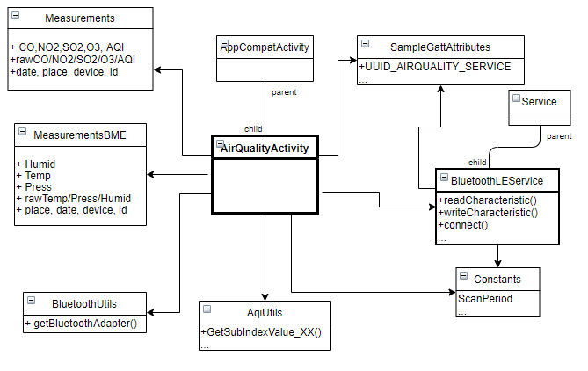

Figura 4.3 Diagrama de clase a aplicației mobile

**Structura bazei de date**

Clasele *Measurements și MeasurementsBME* din Fig 4.3 reprezintă maparea structurii bazei de date în cod. Measurements este structura pentru datele venite de la senzorii electrochimici SPEC iar MeasurementsBME e structura pentru datele de la senzorul BME. În Figura 4.4 sunt afișate 2 măsurători pentru SPEC și BME, din consola bazei de date, Firebase.

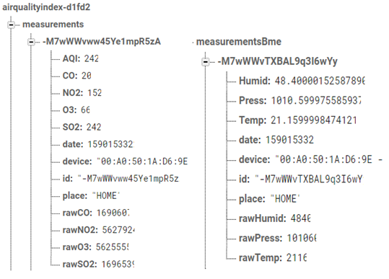

Figura 4.4 Intrări SPEC – BME din Firebase DB

Revenind la Figura 4.3, pentru a respecta măcar într-o măsură mică ( deși nu asta este scopul acestui proiect) unele din principile sănătoase ale OOP, codul a fost organizat/împărțit în mai multe clase, fiecare cu rolul ei( s-au împărțit responsabilitățile, conform principiului din SOLID). Deși funcțional, codul putea să fie scris tot într-o clasă, s-a ales împărțirea lui pentru a fi mai ușor de manipulat și de înteles și pentru a avea o structură organizată.

Clasa *BluetoothLEService*.java este clasa responsabilă cu serviciul pentru conexiunea BLE. Este decuplată de activitatea principală și comunică cu aceasta doar prin Intent-uri. Clasa moștenește clasa de baza *Service*. Serviciul este pornit de activitatea principală. Serviciul este responsabil cu conectarea la dispozitiv și cu actualizarea structurilor de date din activitatea principală cu privira la orice modificare în starea dispozitivulul(în mod asincron, pentru a nu bloca interfața principală). Serviciul mai realizează citirea datelor de la dispozitiv( cu posibilitate și de scriere și de notificare) și trimiterea acestora spre procesare în activitatea principală.

Clasa *AqiUtils* este folosită de clasa *AirQualityActivity* și conține diverse unelte necesare calculului AQI pentru fiecare poluant dar și alte calcule precum extragerea unor întreguri din șiruri de caractere sau salvări în baza de date. Clasa *Constanst* conține câteva constante folosite în *AirQualityActivity* iar *BluetoothUtils,* unelte specifice bluetooth. Clasa *SimpleGattAtributes* este folosită și de *AirQualityActivity* și *BluetoothLEService*. Ea conține toate UUID-urile pentru toate serviciile și caracteristicile folosite.

## 4.4 Implementarea aplicației

Mergând un nivel și mai jos, de la diagramele UML ale claselor din aplicație, ajungem la implementarea prorpiu zisă a aplicației, și anume la cod. În continuare se vor prezenta anumite porțiuni de cod mai reprezentative pentru această aplicație. Părțile de cod specifice BLE au fost făcute pe baza informațiilor de la [45] și [46]

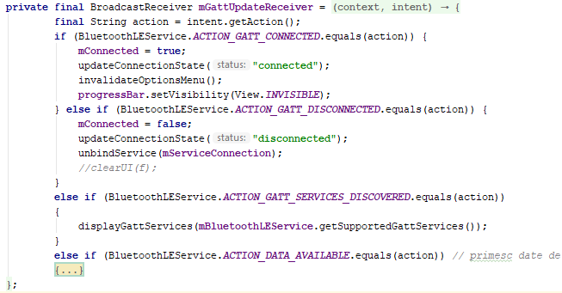

În porțiunea de mai sus este implementat BroadcastReceiverul din clasa *AirQualityActivity*. Acest broadcast este înregistrat în funcțio *onResume()* în următorul fel:



El are rolul de a primi informații de la serviciul de bluetooth implementat în clasa *BluetoothLEService.* Informațiile se referă la starea conexiunii: *connected* sau *disconnected* precum și la servicii și date : *services discovered* sau *data available*. Modul în care se pun datele din serviciu spre activitatea principală este următorul :

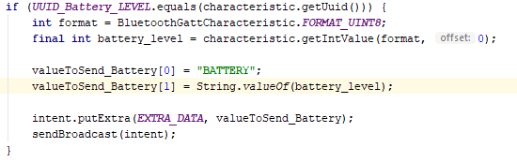

UUID_Battery_LEVEL este caracteristica asociată nivelului bateriei dispozitivului. Valoarea acestia se citește prin *getIntValue(...)* șidatele sunt aranjate într-un șir de string-uri, încapsulate într-un intent și apoi acest intent trimis la activitatea principală prin funcția *sendBroadcast(intent);*

Mai jos este o porțiune de cod din clasa *SampleGattAtributes*. Aceste UUID-uri corespund serviciilor și caracteristicilor oferite de dispozitiv. Primele 4 sunt : serviciul responsabil cu primirea datelor de la senzori( UUID_AIRQUALITY_SERVICE) urmat de cele 3 caracteristici cu ajutorul cărora se citesc datele de la senzorii electrochimici(SPEC – CO , NO2, SO2, O3), de la senzorul BME(temperatură, umiditate și presiune atmosferică) și de la senzorul PM( PM2.5, PM10).

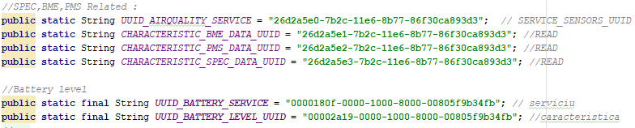

Citirea din baza de date a valorilor stocate se face astfel: se inițializează obiectele *DatabaseReference* databaseAQI/BME, ele conținând părintele tuturor datelor pentru SPEC și BME( modelul lor fiind prezentat în Figura 4.4). Apoi în funcția *onCreate()* la evenimentul de click pe buttonul *Read DB*se trateaza evenimentele de citire din DB. La crearea lor, se vor și apela pentru prima dată trecând prin toți copiii ( *dataSnapshot.getChildren()* )



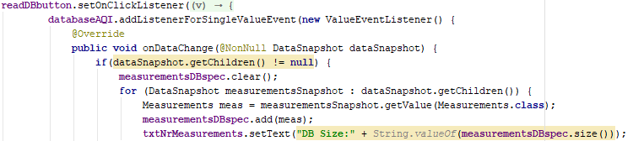

Codul de mai jos este responsabil cu inițierea legăturii între activitatea principalp *AirQualityActivity*  și serviciul *BluetoothLEService*. Această legătură se realizează prin apelarea funcției *bindService(...)* prin care se trimite Intent-ul ce are la baza tipul celor două clase.

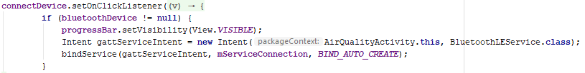

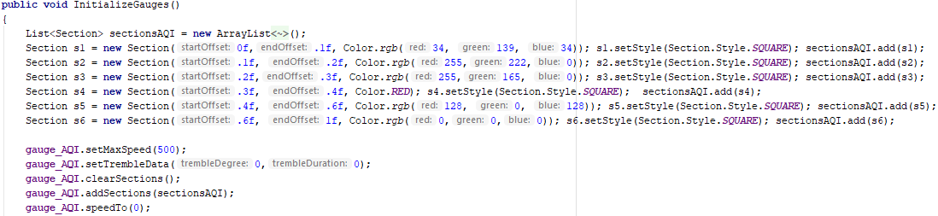

Partea de cod responsabilă cu inițializarea ceasurilor pentru afișarea AQI este mai sus în funcția *InitializaGauges.*. Clasa *Section* este specifică bibliotecii importate:

-> SpeedView. Prima data se creeză secțiunile(în funcție de intervalele din algoritmul de AQI folosit, cu culorile specifice, de la verde la negru) și apoi se atribuie obiectelor de tip *TubeSpedometer*. Se setează valoarea maximă, și se setează valoarea din ceas prin *gauge_YYY.speedTo(0)*.

Codul prezentat în continuare este din serviciul BLE și e responsabil cu comunicarea directă, în timp real cu telefonul prin BLE. *mBluetoothGatt* e ste API-ul public pentru profilul GATT bluetooth al telefonului. În prima construcție se face conexiunea. În *bluetoothGattCallback* se va intra când apar modificări în conexiunea dintre telefon și modul HW(*onConnectionStateChange, onServiceDiscovered*) sau când vin date în urma citirii( *onCharacteristicRead* – citirea în ultima secvență de cod).



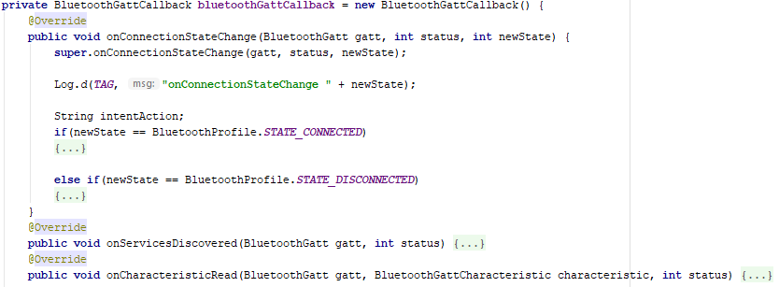



**Calculul AQI**

Calculul AQI în cod se realizează astfel: În serviciu(prima secvență) datele vin aranjate într-un șir de bytes (17 pentru SPEC și 10 pentru BME). La SPEC datele se ia valoarea raw de la senzor luand tot câte 4 bytes din șir pornind de la al doilea, prin funcția *GetIntFromByteArray*.

Apoi aceste valori se pun toate într-un array de string-uri și se trimit spre activitatea principală.

Activitatea principală trimite valorile double –*inputRawValue* spre AqiUtils, unde sunt funcțiile propriu zise de calcul al AQI pentru toti cei 4 poluanți SPEC. La BME doar se impart valorile raw cu 100 pentru a obține valoarea finală. În ultima secvență se realizează calculul AQI după formula folosită în SUA( EPA – formula de la cap. 3.3.2 – “Aqi în SUA” ).

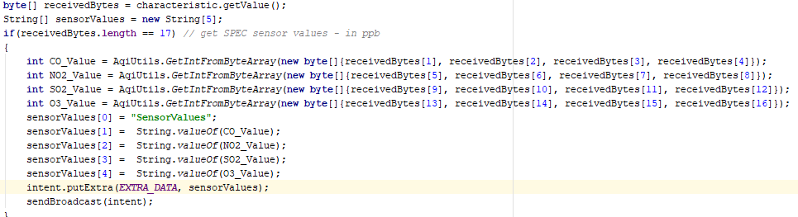

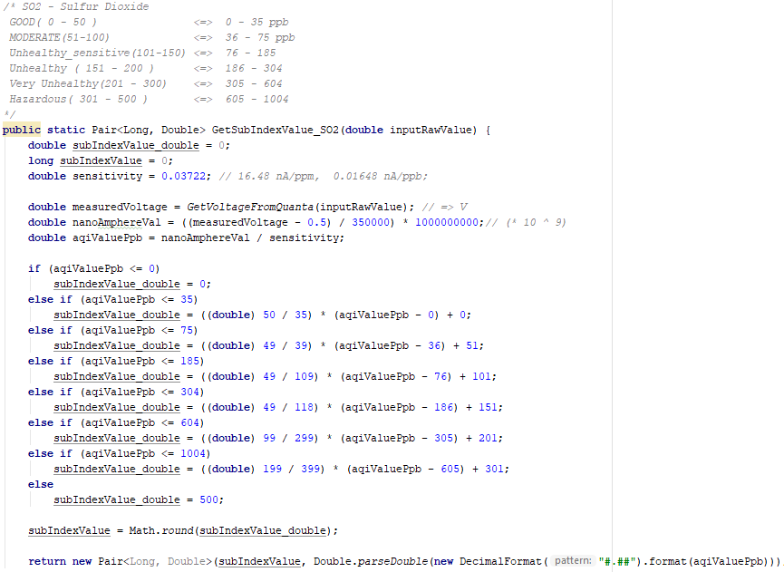

Înainte să se calculeze AQI, valoarea raw de la senzor trebuie să fie transformată în ppb sau ppm(pentru CO). În primul rând se calculează câți nano volți reprezintă valoarea raw prin funcția *GetVoltageFromQuanta*. Apoi valoarea în ppb/ppm se calculează prin formula :

**Val(ppb) = ( ( V – Vref ) / 350000ohm ) / sensitivity( nA/ppm));** pentru CO, SO2 și:

**Val(ppb) = ( ( Vref - V ) / 350000ohm ) / sensitivity( nA/ppm));** acestea nu includ și transformările de la nanoA/V la A/V. Senzitivitățile senzorilor sunt calculate în funcție de informațiile din fișa tehnică a fiecărui senzor.

În final această funcție returnreaza spre activitate și numărul în ppm/ppb dar și valoarea sub-indexului AQI, care mai departe vor fi afișate pe ceasuri și eventual salvate în baza de date.

## 4.5 Utilizarea și prezentarea aplicației

Aplicația mobilă are o interfață simplu de folosit și intuitivă. În faza ei de dezvoltare curentă ea se folosește astfel:

* Se deschide aplicația, apoi se apasă pe butonul de sus “BLE CONNECTION”. Primul ecran și ecranul care va apărea din partea de sus sunt prezentate mai jos(primele 2) :

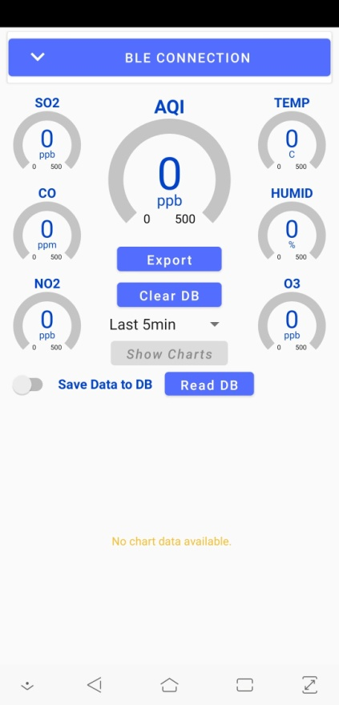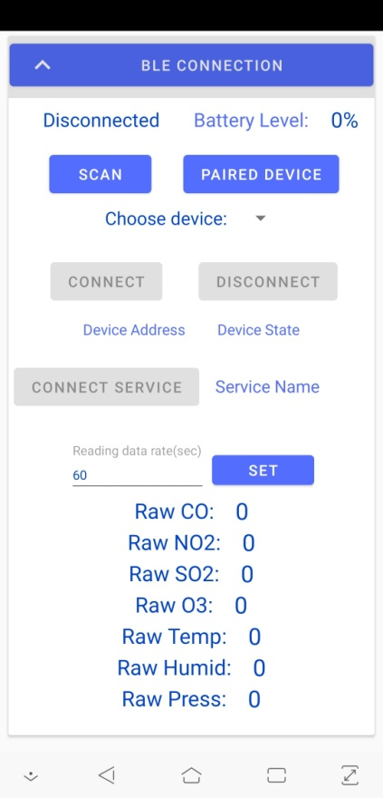 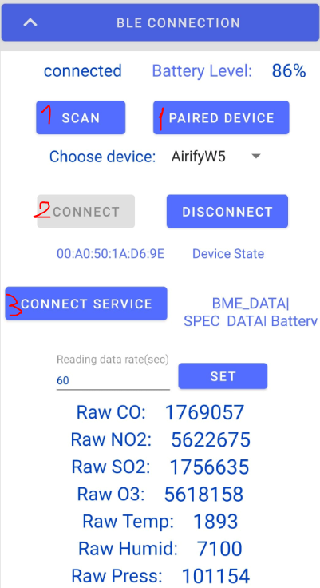

Capturi de ecran 1, 2, 3

* Apoi se apasă pe *SCAN* , dacă se dorește găsirea unor dispozitive BLE AirifyWx noi în zonă sau pe *PAIRED DEVICE* dacă se dorește alegerea unui dispozitiv cu ca telefonul este deja legat(paired, nu conectat) – punctul 1. Apoi butoanele *CONNECT SERVICE și DISCONNECT* vor deveni active iar dacă utilizatorul oprește conexiunea prin *DISCONNECT* sau conexiunea se oprește din partea dispozitivului, cele 2 butoane vor deveni din nou inactive iar *CONNECT* activ. Se alege dispozitivul de lângă *Choose device* și apoi se apasă *CONNECT –* punctul 2. Dacă dispozitivul scanat nu există între dispozitivele legate(paired), sistemul Android îi va oferi optiunea de a-l lega( un pop-ul va apărea sus: *Pair & Connect* , după care utilizatorului i se va cere o cheie(Captura 4). În cazul AirifyWx această cheie este : 123456. După conectare se apasă *CONNECT SERVICE* pentru conectarea la serviciu și caracteristicile la care telefonul s-a conectat vor aparea în dreapta acestui buton – punctul 3. De asemenea în partea de jos vor apare valorile raw(numarul de cuante) pentru entitățile BME și SPEC – captura 3.
* în această fereastră, utilizatorul mai are posibilitatea de a seta rata de citire de la senzori în timp de la *Reading Data Rate(sec)*. Daca nu introduce nimic, valoarea implicită va fi 60s, deci citirea și eventual salvarea în baza de date se va face din minut în minut. Daca introduce un alt număr de secunde( număr întreg), și apasă *Set* atunci citirea se va face la această rată
* în partea de sus a ferestrei este afișat *Battery Level*. Acesta indică nivelul bateriei dispozitivului HW BLE și nivelul ei este citit la același interval cu datele despre poluare.

După conectarea cu succes utilizatorul poate realiza măsurători în diferite contexte și locații cu condiția următoare : conexiunea telefon-modut HW să rămână activă în tot acest timp( acest lucru implică și ținerea telefonului și a modulului la o distanță nu mai mare de 10m unul de altul). Dacă conectarea se face imediat ce dispozitivul a fost pornit,cel mai probabil valorile care vin de la acesta vor fi într-o plajă nerealistă( chiar negativă pentru unii). De aceea până senzorii trec te timpul de încălzire(undeva la peste 20-30 minute), este recomandat să nu se ia în considerare aceste date

Apoi, ne întoarcem la fereastra principală pentru următoarele(capturile de ecran de mai jos 3, 4, 5):

- fereastra principală va avea acuma pe ceasuri anumite valori: în mijloc va fi valoarea AQI pentru SPEC și sub această valoare este valoarea în ppm/ppb. Pentru senzorul BME temperatura și umiditatea vor fi în mijloc iar jos valoarea mai exactă a acestora , cu virgulă. Toate acestea sunt actualizate la fiecare citire, în timp real. În mijloc, un ceas mai mare, va arăta valoarea generală AQI, aceasta fiind maximul dintre AQI-urile pentru SPEC(captura 5).

- pentru a salva măsurătorile în baza de date, este necesară o conexiune activă la internet și ca utilizatorul să activeze controlul *Save Data to DB*(mijloc stânga). La fiecare măsurare, în josul ecranului va apărea un *Toast* Android cu mesajul :”Measurement added”-captura 6. După adunarea numărului de date dorite în contextul dorit trebuie apăsat butonul *Read DB* pentru a citi datele. Dupa apăsarea lui, în stânga lui va apărea numărul de măsurători din baza de date și va fi activat butonul *Show Charts(captura 7)*.

- apoi utilizatorul poate să exporte aceste date citite din baza de date spre o platformă externă precum Google Drive sau să le trimită cuiva pe Gmail, Whatsapp sau prin alte mijloace. Acest lucru se face prin apăsarea *Export* și prin alegerea platformei de distribuire – captura 8.

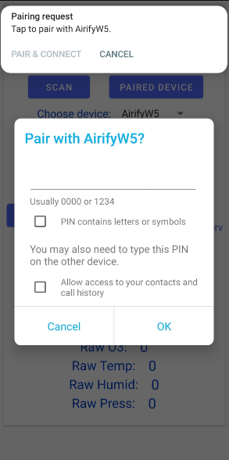 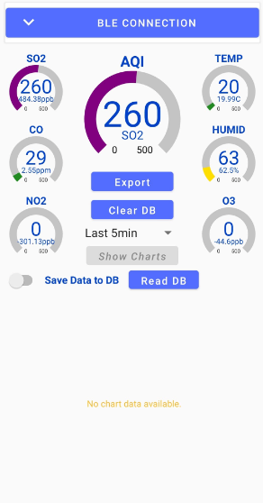

Capturi de ecran 4, 5

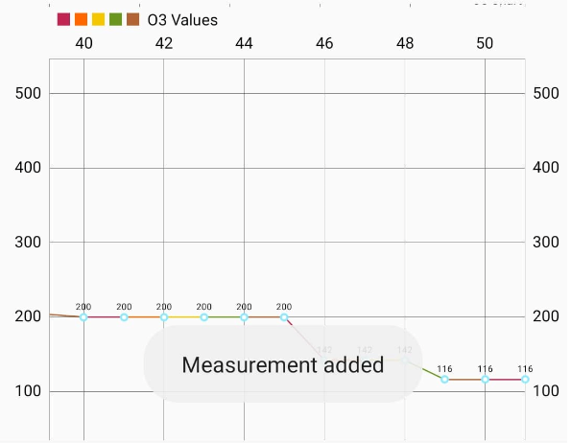Captura 6

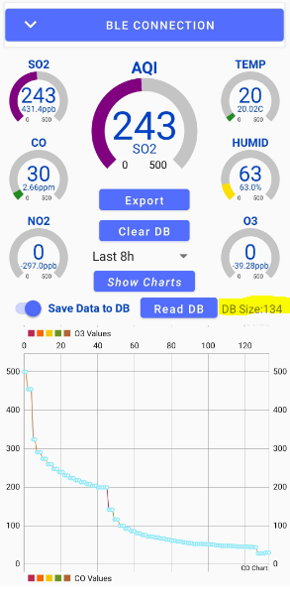 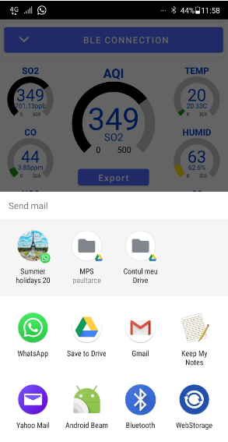

Capturi de ecran 7, 8

- prin apăsarea butonului *Clear DB* utilizatorul poate să șteargă toatea datele existente în baza de date. După realizarea acestei comenzi, dacă se face Read DB, DB Size ar trebui să fie 0.

- ultima funcționalitate pe acest GUI este afișarea graficelor cu datele SPEC pe un interval de timp. În ultima captură de ecran se vede că utilizatorul poate să aleagă din spinner-ul Android un interval de timp( de la 5 minute la 72h ) și apoiprin apăsarea *Show Charts*. În partea de jos a ecranului în scroll view vor apărea cele 4 grafice, pentru CO, NO2, SO2 și O3, cu toate măsurătorile în acest interval. Graficele pot fi manipulate manual: scroll, apropiere, depărtare până fiecare valoare poate fi văzută exact cât este(captura 7 și 8).

## 4.6 Testarea aplicației

Testarea aplicației s-a realizat în mai multe feluri :

* cu aplicația nRF Connect. Aplicația nRF Connect premite conectarea la dispozitive bluetooth și pentru dispozitivele BLE analiza datelor primite. Se descoperă cu ea toate serviciile și caracteristicile profilului GATT(captura 9) al dispozitivului la care se conecteaza și creează și un log cu toate datele primite de la dispozitiv. Se pot citi și scrie date la comandă de la și spre dispozitiv.

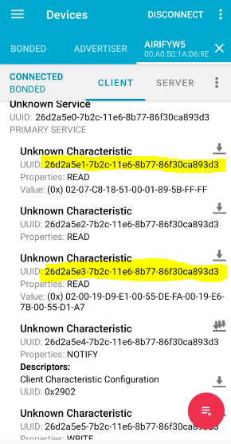 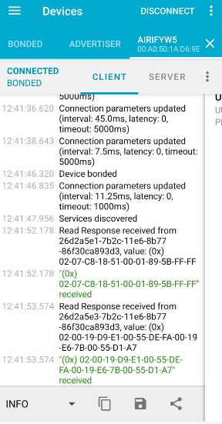

Capturi de ecran 9, 10

În această captura 9 se pot vedea 2 dintre caracteristicile de interes pentru această aplicație(BME și SPEC ) și sub ele datele venite de la senzori. Din aceste date a fost extrasă valoarea pentru fiecare și comparată cu valoarea din aplicație. În captura 10 este vizibil log-ul din nRF connect. Aici pot fi văzute toate pachetele trimise între telefon și dispozitivul Bluetooth la care s-a conectat acesta(AirifyW5 în acest caz). În acest fel pot fi verificate și comparate aceste date cu cele obținute în aplicație( exportate sub format .csv).

Alte metode de testare:

* manuală – urmând următorul scenariul de testare sau de folosire a aplicației prezentat la capitolul anterior, capitolul 4.5
* calculul AQI s-a testat manual( prin calculul de mână, cu claculator a datelor, pornind de la valorile raw(numărul cuantelor) până la valoarea în ppm/ppb sau AQI.
* prin interpretarea și analiza fișierelor .csv create – analiză grafică și numerică(care va fi prezentată mai în detaliu în capitolul următor).
* prin interpretarea și analiza graficelor generate în aplicație în fereastra principală și analiza numerică a acestora

De scris: Cap 4

* - specificare cerinte - ce cerinte am plecare, USE- case-uri
* - arhitectura solutiei - scheme bloc, BD
* - proiectare detaliata - Clase , diagrame secventa, structura baza de date - UML
* - implementare - API-uri, portiuni de cod mai relevate, Biblioteci
* Utilizare aplicație
* - testare - cum am făcut testare - automata , manuala. - nRF connect

# Capitolul 5.Rezultate experimentale

## 5.1 Analiza statistică a datelor

**Informații generale – Analiză statistică**

Statistica e o unealtă de crecetare științifică, un mod de gândire și de interpretare care necesită experiență și apropundarea mai multor domenii( multe din ele făcând parte din matematică). Conform [43] prin analiză statistică se urmărește studiul unor mulțimi de observații efectuate pe unități statistice(obiecte de aceeași natură) care au caracteristici variablie care trebuie să fie ordonate și clasificate.

Varabilele pot fi variabile de tip măsurători(de pe scalele interval/raport), calitative(scala nominala – binare) sau de tip rang(scala ordinală). Pentru analiză se poate folos o sinteză grafică univariată pentru a evidenția aspectele de variabilitate dintr-o serie statistică(unitățile statistice). Această sinteză se realizează prin mai multe instrumente( depinzând de tipul variabilei). Diagramele de tip rang se folosesc pentru variabile calitative iar pentru variabilele de tip măsurătoare( ca în cazul acestui proiect), se folosesc diagramele în batoane, curbe de frecvență sau histogramele.

Desigur, în procesul de măsurare, pot să apară erori (o mărurare repetată în aceleași condiții să aibă valori care diferă). Deci fiecare măsurătoare are erori de măsură ( x – xa – unde x este valoarea măsurată și xa valoarea adevărată). Eroarea nu este o greșeală ci pur și simplu imposibilitatea de a determina valoarea exactă. Exactitatea unei măsurători(sau acuratețea) măsoară apropierea acesteia față de valoarea reală. Precizia unei masurători, pe de altă parte, arată cât de exact e acel rezultat.[44] Erorile pot fi *erori grosolane*( se produc în același sens , repetat datorită condițiilor de măsurare improprii), *erori sistematice* ( acționează în același mod în măsurători multiple), *erori accidentale*( sunt mici, apar în ambele sensuri și nu au un efect mare în rezultatul final). Eliminarea totală a erorilor nu este posibilă, dar diminuarea lor, da, cu ajutorul teoriei probabilităților și statisticii și anazliei matematice.[44]

Pentru a descrie împrăștierea datelor față de medie se folosește *abaterea medie pătratică*.(dispersia).

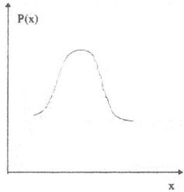



 D(x) este dispersia iar σ este eroarea medie pătratică. În grafic, pe axa x se află valorile obținute pentru mai multe măsurători influențate de erori, iar pe axa y este frecvența de apariție a diferitelor valori în setul de rezultate.[44] Abaterea este media deviațiilor măsurătorilor față de valoarea medie a măsurătorilor. Pentru a determina eroarea prin această metodă într-un mod cât mai corect este nevoie de cât mai multe măsurători experimentale. Abaterea trebuie calculată în valori absoulte. În cazul acestui proiect, erorile măsurătorilor apar din cauza lipsei calibrării senzorilor care dau aceaste valori. Daca n nu este numarul total de valori, ci doar o monstră din valori, atunci se folosesc formulele :

Varianța = s2 = Abaterea =

Conform [44] măsurătorile trebuie să se facă în aceleași condiții( în cazul proiectului, pentru aer cu aceleași concentrații ale poluanților măsurați – ceea ce nu este posibil decât într-un laborator specializat).

**Analiza grafică**

Analiza grafică este un instrument folosit în analiza statistică a datelor care presupune determinarea relațiilor între cel putin două variabile ( de exemplu voltaj și concentrație – în cazul senzorilor de poluare, sau concentrație si AQI – în cazul determinării AQI). Cea mai simplă dependență este cea liniară. Linia în grafic reprezintă valorile ideale, dar cel mai probabil din cauza măsurătorilor inexacte, această linie va avea variații într-o parte sau alta. Analiza grafică are limitările ei. Nu pot fi reprezentate exact un număr foarte mare de valori(vizibil) astfel nu poate fi găsită acea dependență între mărimi.[44]

**Analiza numerică**

Datele pot fi prelucrate și sub forma lor initiață, fără grafic, cu efort mai mare dar cu rezultate mai exacte. Analiza numerică cea mai simplă este dacă datele x și y sunt direct proporționale. Raportul dintre valorile lui x si valorile lui y poate să aibă totuși o anumită variație. Daca abaterea medie a raportului este de 2% înseamnă că relația e verificată cu o eroarea de 2%. Folosind analiza numerică se pot afla mai multe mărimi de interes. Metoda este **metoda celor mai mici pătrate**. Implică și analiză grafică și analiză numerică. Pentru că rezultatele măurătorilor reale nu vor urmări niciodată exact o dreaptă. Se dorește trasarea unei drepte pentru care “suma pătratelor distanțelor întrea ea și punctele măsurătorilor să fie minimă”[44].

## 5.2 Rezultate experimentale și analiza lor

În continuare vor fi prezentate unele din rezultatele obținute. Pentru partea experimentală a proiectului, s-a folosit aplicația mobilă în forma ei finală, împreună cu 2 dispozitive HW BLE. Cele 2 dispozitive au unele diferențe între ele precum :

* versiunea Firmware-ului instalată pe ele este diferită: unul este AirifyW4 iar altul este AirifyW5. De asemenea senzitivitățile senzorilor sunt diferite între cele două versiuni.
* W4 are funcționali doar senzorii SPEC în timp ce W5 are funcționali senzorii SPEC dar și senzorul BME.
* De asemenea, tensiunea de referință poate să aibă valori diferite pe cele 2 plăci ale dispozitivelor.

Din cauza lipsei calibrării și a datelor foarte exacte despre tensiunile de referință și senzitivitățile senzorilor, pentru aceste rezultate și experimente se vor folosi și valorile în cuante venite de la senzori. Acestea redau tensiunea prezentă pe senzor la momentul măsurării și astfel se va urmări variația acesteia. Având această infromație, se pot realiza studii relevante indiferent de ceea ce aplicația va realiza cu aceste datea( calcul AQI de exemplu, care poate să nu fie atât de execat sau relevant ca și valorile în cuante).

Fișierele .csv și .xlsx care conțin aceste rezultate, exportate din aplicația mobilă arată în următorul fel:

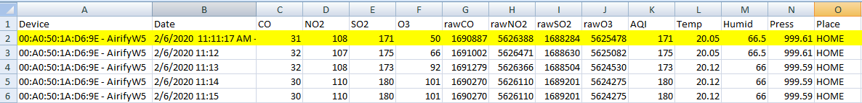

Acesta conține adresa și numele dispozitivului, AQI și valorile raw pentru fiecare poluant, valorile de la senzorul BME și locul măsurării. AQI va fi maximul dintre poluanți.

**Studii de caz**

Pentru a observa funcționarea senzorilor care au costuri reduse și care nu sunt calibrați(în mod corect într-un laborator cu vid sau cu aer curat 100%) și pentru a observa rezultatele comparate între cele două dispozitive s-au rezliat teste în diferite circumstanțe:

1. Măsurarea parametrilor din aer într-o cameră neaerisită de cel puțin 10 ore și apoi deschiderea ferestrelor.
2. Măsurarea parametrilor din aer în timpul unei plimbări mai lungi cu bicicleta, traseul incluzând o zonă urbană de câmpie, zone rurale de deal și urcare în altitudine într-o pădure la munte.
3. Măsurarea parametrilor în timpul stabilizării senzorilor, imediat după pornire
4. Măsurarea parametrilor într-o zonă urbană intens populată și într-o pădure în imediata apropiere a zonei urbane

Mod de realizare studii: După adunarea datelor pentru un anumit timp( de obicei mai mult de o oră, măsurătorile realizându-se una pe minut) acestea sunt exportate din aplicația mobilă(din baza de date Firebase unde au fost adunate) pe Google Drive de exemplu. Formatul sub care sunt exportate este .csv. Având la dispoziție acest fișier .csv datele pot fi :

* sortate după dispozitivul cu care s-a făcut înregistrarea, după orele la care s-a făcut , duipă un anumit parametru.
* afișate sub formă de diferite grafice : liniare, pe coloane. În special graficele liniare sunt folosite cel mai mult pentru că oferă o viziune mult mai clară asupra variației parametrilor
* copiate și mutatea în alte foi din, unde pe valorile în cuante de la senzori se pot aplica și alte formule pentru obținerea valorilor ppb/ppm/grade celsius/ procente sau pentru obținerea AQI.
* salvate sub forma .xlsx care pot să conțină graficele reazliate.

Graficele prezentate în continuare au caracteristicile: pe axa y este valoarea AQI pentru poluant, pe axa x data, ora, minutul și secunda la care s-a realizat măsurătoarea. Pentru Temperatura pe axa y sunt grade celsius iar pentru umiditate pe axa y sunt procente. Senzorul pentru CO la AirifyW4 a avut o posibilă defecțiune și a dat valori foarte mari, deci pentru el se va studia doar variația valorilor ( în cuante). Pentru AirifyW4, BME nu funcționează. Citirea datelor de la senzori se face din minut în minut.

Rezultatele pentru AQI sunt calculate conform AQI SUA, EPA, dar din cauza lipsei calibraărilor și a unei referințe exacte acestea pot sa aibă valori peste valoarea adevărată. Datele acestea pot fi comparate cu date de la alte aplicații de pe piață, sau dacă valorile sunt foarte departe de realitate se va modifica referința sau se va urmări doar variația în timp a acestori, nu și valoarea.

1. **Măsurarea parametrilor din aer într-o cameră neaerisită de cel puțin 10 ore și apoi deschiderea ferestrelor pentru aerisirea acesteia.**

Graficele obținute în urma acestui studiu sunt :

Pentru Airify W5 :

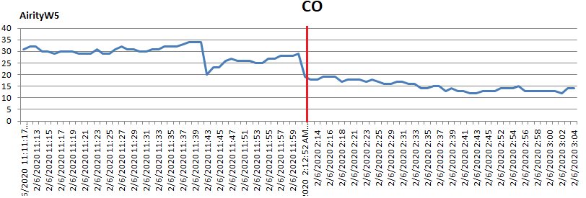

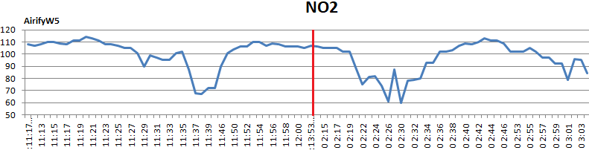

Linia roșie reprezintă limita între valorile înregistrate când fereastra a fost închisă și apoi deschisă(partea dreaptă).

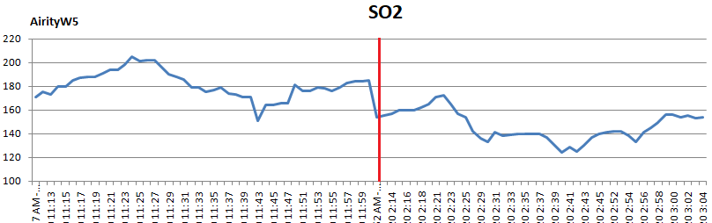

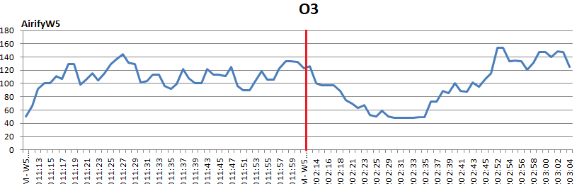

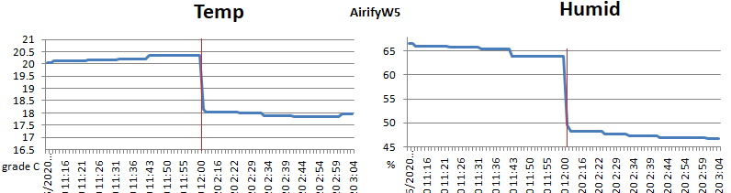

În partea stângă și dreaptă a liniilor sunt trecute și mediile valorilor din acea zonă.

Observații : CO și SO2 scad după ce camera este aerisită, O3 are o tendință de scădere,dar revine la valorile de dineinte de deschiderea ferestrelor. NO2, deși are mult zgomot, își menține o valoare medie mult mai constantă. Temperatura și umiditatea scad amândouă în urma aerisirii.

Pentru AirifyW4 rezultatele sunt:

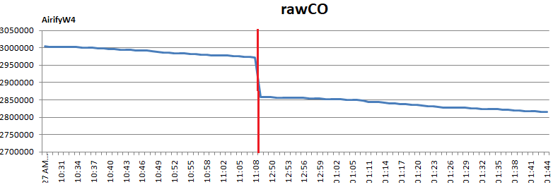

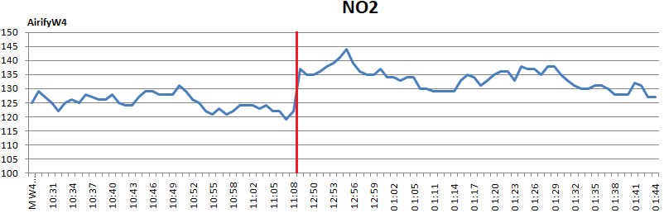

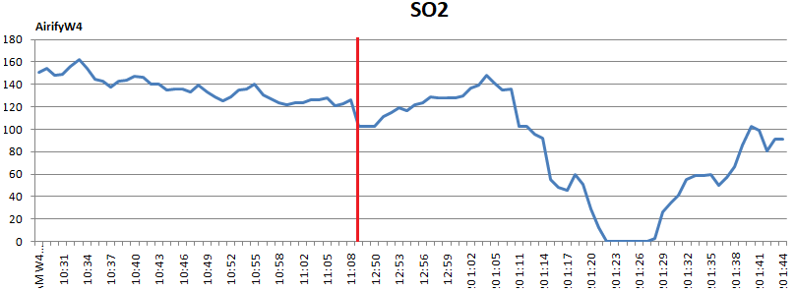

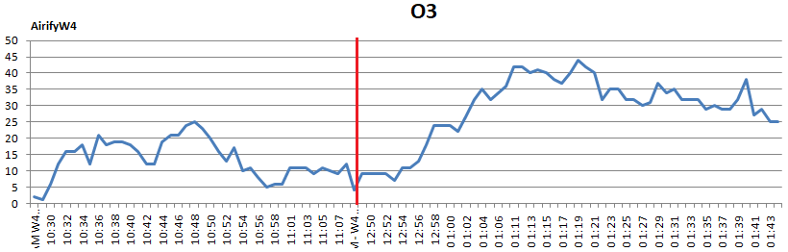

Observații: La fel ca și la W5, CO și NO2 scad după aerisirea camerei. În schimb , NO2 și O3 înregistrează creșteri ale concentrației în aer.

Varianța și eroarea medie pătratică pentru acest experiment pentru sunt(valorile în cuante) :

* camera neaerisită

|  |  |  |  |  |  |  |
| --- | --- | --- | --- | --- | --- | --- |
| **W5** | CO | NO2 | SO2 | O3 | Temp | Humid |
| σ2 | 1498858 | 783041 | 1449244 | 149699 | 0.0011 | 0.79 |
| σ | 1224 | 884 | 1203 | 386 | 0.10 | 0.89 |

* cameră aerisită

|  |  |  |  |  |  |  |
| --- | --- | --- | --- | --- | --- | --- |
| **W5** | CO | NO2 | SO2 | O3 | Temp | Humid |
| σ2 | 875385 | 268023 | 1474192 | 612995 | 0.0055 | 0.37 |
| σ | 935 | 517 | 1214 | 782 | 0.07 | 0.609 |

* cameră neaerisită

|  |  |  |  |  |
| --- | --- | --- | --- | --- |
| **W4** | CO | NO2 | SO2 | O3 |
| σ2 | 103841290 | 80418 | 1096132 | 263866 |
| σ | 10190 | 283 | 1046 | 513 |

* cameră aerisită

|  |  |  |  |  |
| --- | --- | --- | --- | --- |
| **W4** | CO | NO2 | SO2 | O3 |
| σ2 | 197015020 | 150953 | 5558354 | 807599 |
| σ | 14036 | 388 | 2357 | 898 |

Aceste rezultate vor fi folosite la finalul capitolului pentru a compara senzorii de la W4 și senzorii de la W5 pentru a vedea care au o acuratețe mai bună.

1. **Măsurarea parametrilor din aer în timpul unei plimbări mai lungi cu bicicleta, traseul incluzând o zonă urbană de câmpie, zone rurale de deal și urcare în altitudine într-o pădure la munte.**

* pentru acest experiment se va urmări mai mult variația parametrilor în funcție de zona în care s-au facut măsurătorile. S-a folosit la masurare doar senzorul AirifyW5.

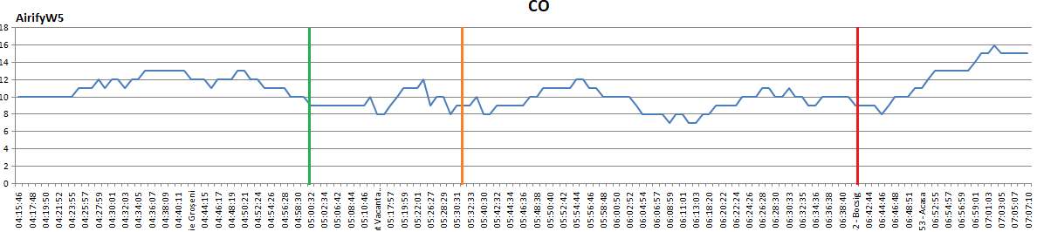

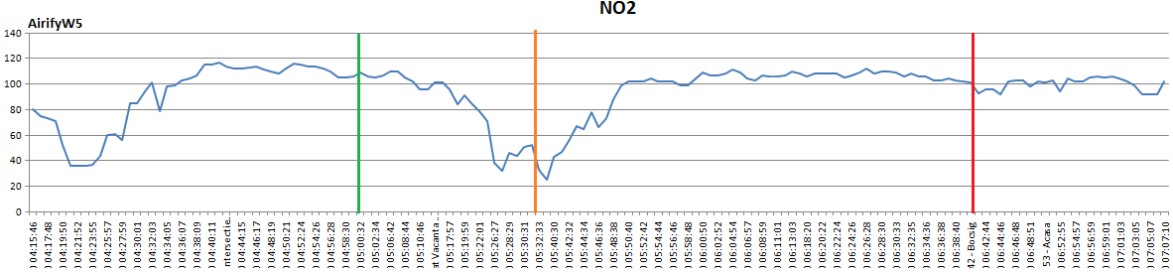

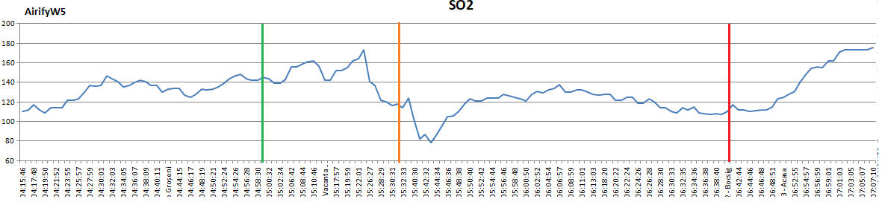

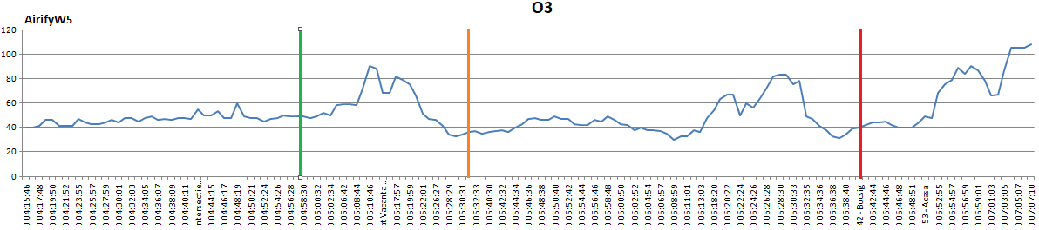

 Măsurătorile au fost împărțite în 4 etape(cele 3 lini pe grafic). Ele au fost realizate în timpul unei ture cu bicicleta pe o distanță de 55 km. Primele sunt făcute într-o zona rurală deluroasă pe șosea, a doua parte într-o zona la urcarea într-o zonă montană( urcare de la 150m la 450m altidine, într-o zonă împădurită). A treia parte e făcută aproximativ în aceleași condiții ca și prima, dar include la final și o zonă de stepă, de câmpie. A patra zonă(după inia roșie) este tot în zonă de câmpie incluzând o zonă urbană la final. °C  % mBarl 

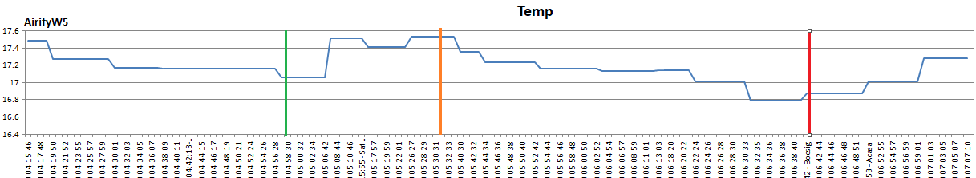

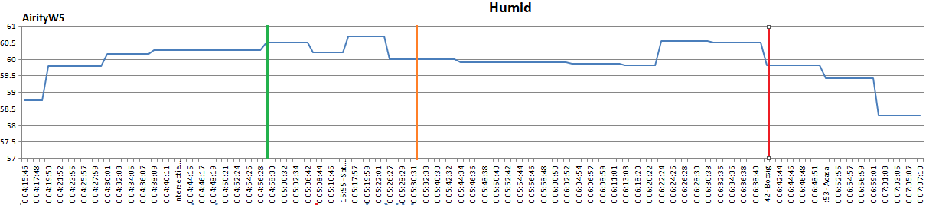

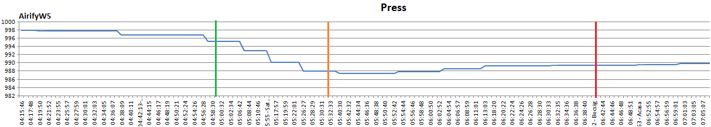

Observații:

* la trecerea din prima în a doua zonă, CO și NO2 scad, la fel și presiunea atmosferică(ceea ce este normal, odată cu urcarea în altitudine). SO2, O3 au o usoară creștere.
* temperatura și umiditatea au variații foarte mici în acest studiu
* de la a doua la a 3-a zonă, SO2, O3 și presiunea atmosferică(deși la aceasta nu ar fi normal) scad. CO și NO2 au o ușoară creștere, iar valorile,în mare sunt apropiate de cele din segmentul 1.
* în segmentul al 4-lea toti poluanții înregistrează creșteri ale concentrației, fapt care era de asteptat din moment ce s-a intrat într-o zonă urbană.
* variația mai mare a unor valor este cauzată și de repornirea și reconectarea repetată a senzorului W5, acesta având un comportament diferit de W4 prin faptul că se deconectează periodic, neregulat.

Varianța și abaterea standard se vor calcula pentru al 3-lea segment,pentru ca are mai multe date și mai stabile. Acestea sunt calculate după valorile în cuante:

|  |  |  |  |  |  |  |
| --- | --- | --- | --- | --- | --- | --- |
| **W5** | CO | NO2 | SO2 | O3 | Temp | Humid |
| σ2 | 563871 | 354761 | 1151593 | 501751 | 0.0011 | 0.79 |
| σ | 750 | 595 | 1073 | 708 | 0.10 | 0.89 |

1. **Măsurarea parametrilor din aer în pe terasa casei, seara, zonă urbană de mici dimensiuni(10 000 locuitori, fără industrie poluantă în apropiere)**

Măsurarea a fost făcută astfel: 1h s-a măsurat cu W5 apoi 1h cu W4. Valorile pentru W5,W4 sunt puse în același grafic. Pentru CO se foloseste valoarea în cuante din cauza datelor( valoare absolută foarte mare) nerelevante de la W4. Scopul experimentului este de a observa variația și eroarea medie pătratică pentru măsurători realizate în aceleași condiții cu senzori diferiți.

 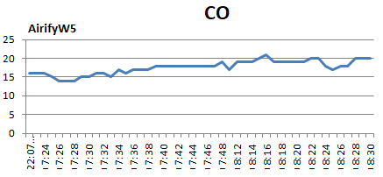 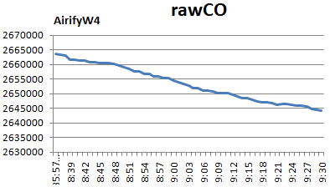

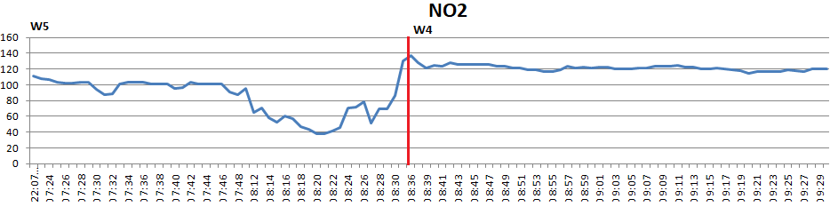

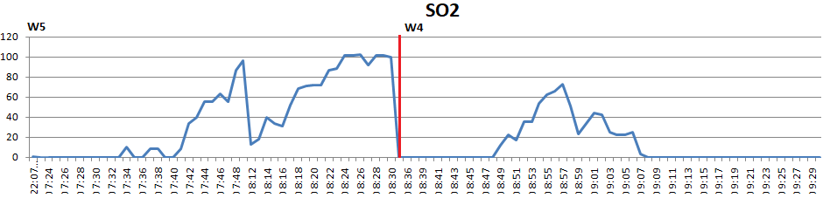

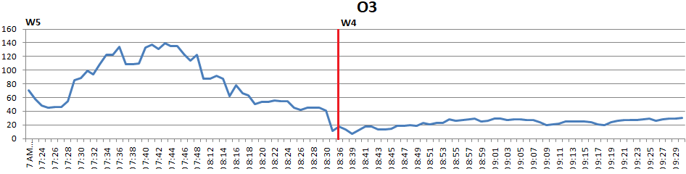

-Temperatura medie(W5) : 15.86 grade Celsius-Umiditatea medie(W5) : 73.92 %

Varianța și eroarea medie pătratică a celor 2 senzori sunt:

1. **Comparare valori colectate cu W4 versus valori din alte aplicații de AQI existente pe piață.**

Măsurători realizate în același loc, la aceeași oră.

Nivel mediu AQI pentru W5 :

* camera neaerisită : CO = , NO2 = , SO2 = , O3 = , Temp = , Umiditate...
* camera aerisită: CO = , NO2 = , SO2 = , O3 = , Temp = , Umiditate...

Nivel mediu AQI pentru W4:

* camera neaerisită : CO = irelevant(valoare prea mare), NO2 = , SO2 = , O3 = , Temp = , Umiditate...
* camera aerisită : CO = irelevant(valoare prea mare), NO2 = , SO2 = , O3 = , Temp = , Umiditate...

Ce observatii si analize pot sa mai fac aici ?

Cum diferă datele de la cei doi senzori?

Date comparate cu date de la alte aplicatii pe piata?

5.3 Probleme de calibrare, acuratete

<http://www.environmetrics.ro/Studenti/Sinteza_SDU_Stat_RO.pdf>

<http://newton.phys.uaic.ro/data/pdf/Erori_de_masura.pdf>

<http://www.upt.ro/pdf/doctorat/BurseDoctorale/Seminar1_CSD.pdf>

# Capitolul 6.Concluzii și direcții de dezvoltare

# Capitolul 7. Bibliografie

[1] Central Pollution Control Board, Ministry of Environment, Forests & Climate Change,

*National Air Quality Index*, New Delhi, 2014 - Air Quality Index.pdf – doar prima parte – a2-a e prea in detaliu – Comparatie pe Tari partea 2.

[2] – Brosura aqi_brochure_02_14 -> U.S Enviromental Protection Agency, *Air Quality Index.A guide to Air Quality Index and Your Health*, North Carolina, February 2014

- pt partea 1 scriu ce e aici cu verde

- pt partea 3- documentatie – recitesc

[3] Indoor AIQ – Jungho Kang, Kwang-Il Hwang, *A Comprehensive Real-Time Indoor Air-Quality Level Indicator*, Korea de Sud, 2016, MDPI Journals Sustainability.

- folosesc la capitolul 2 ( aplicatii similar) – contine Indor IoT – ce ma intereseaza – dispozitiv similar HW - Real-Time Air-Quality Monitoring System

-Comprehensive Indoor Air-Quality Indicator - CIAQI

[4] AQI Prediction – machine learning - Huixiang Liu, Qing Li, Dongbing Yu, Yu Gu, *Air Quality and Air Pollutant Concentration Prediction Based on Machine Learning Algorithms*, 2019 MDPI –

- primul capitol

[5] AQI-COuntries-BH-2018 : Samir Lemes, *Air Quality Index – Comparative Study and assessment of an appropriate model for B&H*, 2018, Zenica, Bosnia and Herzegovina

- studio comparative UE , USA, Balcani – capitol 3

[6] Dr. Ramamohana Reddy Appannagari, *Environmental Pollution Causes and Consequences:A Study,* North Asia International Journal of Social Science & Humanities, 2017

[7] Kanchan, Amit Kumar GOrai, Pramila Goyal, *A Review on Air Quality Indexing System*, Asian Journal of Atmospheric Environment, June 2015

[8] <https://www.who.int/gho/phe/outdoor_air_pollution/burden/en/>

[9] <https://www.statista.com/topics/1002/mobile-app-usage/#dossierSummary__chapter2>

[10] <https://www.statista.com/statistics/330695/number-of-smartphone-users-worldwide/>

[11] Daniel Hintze, Philipp Hintze, Rainard D. Findling, Rene Mayrhofer, *A Large-Scale, Long-Term Analysis of Mobile Device Usage Characteristics*, ResearchGate, 2017

[12] Muhammad Sarwar, Tariq Rahim Soomro, *Impact of Smartphone’s on Society*, European Journal of Scientific Research, 2013

[13] <https://play.google.com/store/apps/details?id=com.plumelabs.air>

[14] <https://www.iqair.com/air-quality-app>

[15] Simone Brienza, Andrea Galli, Giuseppe Anastasi, Paolo Bruschi,  *A Low-Cost Sensing System for Cooperative Air Quality Monitoring in Urban Areas,* Sensors Scientific Journal, 2015

[16] <https://www.investopedia.com/terms/a/android-operating-system.asp>

[17] J.F DiMarzio, *Beginning Android Programming with Android Studio* , Fourth Edition, Indianapolis, Indiana, 2017

[18] <https://en.wikipedia.org/wiki/Android_version_history#Android_1.0_(API_1)>

[19] Chryssa Alifer, *Android Programming Cookbook. Kick-start your Android projects*, Exelixis Media P.C.,Atena, 2016

[20] John Horton, *Android Programming for Beginners*, Packt Publishing, Birmingham, 2015

[21] Android ATC(Advanced Training Consultants) Team,  *Java Fundamentals for Android Development,* Android ATC, 2017

[22] Robin Heydon, *Bluetooth Low Energy. The Developer’s Handbook.*, Pearson Education, Inc, 2013

[23] Flavia Martelli, *Wireless Sensor Networks.* *Bluetooth Low Energy,* University of Bologna, 2014 => <https://scholar.google.com/citations?user=oevKCYoAAAAJ&hl=en>

[24] <https://www.rfwireless-world.com/Terminology/BLE-Protocol-Stack-Architecture.html>

[25] <https://developer.android.com/guide/topics/connectivity/bluetooth-le>

[26] Nicholas Rees, *Clear the air for children. The impact of air pollution on children*, UNICEF, 2016

[27] <http://www.calitateaer.ro/public/description-page/general-info-page/index.html> , Calitate Aer. Rețeaua Națională de Monitorizare a Calității Aerului

[28] LEGE nr. 104 din 15 iunie 2011 privind calitatea aerului înconjurător. Parlamentul României.

[29] <https://www.eea.europa.eu/about-us>

[30] <https://en.wikipedia.org/wiki/Air_quality_index>

[31] <https://aerlive.ro/ce-este-ica-indicele-de-calitatea-aerului/>

[32] <http://www.airqualityontario.com/science/aqhi_description.php>

[33] <https://www.researchgate.net/figure/National-Ambient-Air-Quality-Standards-by-US-Environmental-Protection-Agency-USEPA_tbl1_268791401>

[34] D.M Stieb, R.T Burnett, M. Smith-Doiron, O.Brion, H. Hyun Shin, V. Economou, *A New Multipollutant, No-Treshdold Air Quality Health Index Based on Short-Term Associations Observed in Dailty Time-Series Analyses,* Journal of the Air & Waste Management Association, 2012

[35] Youping Li, Ya Zhongyu Fan, Hong Zhou, Zhengzheng Yang, *Assesemnt and comparison of three different air quality indices in China*, Environmental Engineering Research 2018, Volume 23

[36] <https://developer.android.com/guide/components/activities/intro-activities>

[37] <https://developer.android.com/guide/components/services>

[38] <https://developer.android.com/guide/components/broadcasts>

[39] <http://jakewharton.github.io/butterknife/>

[40] <https://en.wikipedia.org/wiki/Firebase>

[41] <https://github.com/PhilJay/MPAndroidChart>

[42] <https://www.spec-sensors.com/resource-library/> : ULPSM-CO 968-001, ULPSM-NO2 968-047, ULPSM-SO2 968-006, ULPSM-O3 968-046

[43] Alexandru-Ionuț Petrișor, *Metode de analiză statistică folosite în cercetarea fenomenlor teritoriale. Sinteza Cursului*

[44] <http://newton.phys.uaic.ro/data/pdf/Erori_de_masura.pdf>

[45] <https://developer.android.com/guide/topics/connectivity/bluetooth-le>

[46] <https://androidkt.com/android-ble/>

**Abrevieri**

În această lucrare sunt folosite următoarele abrevieri :

* AQI - Air-Quality Index ( indicele de calitate al aerului)
* CAQI -
* IoT – Internet of Thing
* CO – monoxid de carbon
* SO2 – dioxid de sulf
* NO2 ­– dioxid de azot
* CO2 – dioxid de carbon
* O3 – ozon
* PM10 – particule inhalabile
* PM2.5 – materie particulă fină
* VOC – Volatile organic compound
* BLE – Bluetooth Low Energy
* EEA – Europeean Environment Agency
* CAQI – Common Air Quality index
* AQHI – Air Quality Health Index
* HW – Hardware
* DB – bază de date

**Imagini :**

**[img1] [img2]** <https://plumelabs.com/en/air/>

**[img3]** <https://apprecs.com/ios/950289243/plume-air-report-pollution>

**[img4]** <https://www.iqair.com/air-quality-app>

[**img5]** <https://dribbble.com/shots/5350290-Airvisual-App>

**[img6] – articol**

**[img7] -** <https://octopart.com/tgs2442-figaro-57464727>

**[img8] -** <https://ro.mouser.com/ProductDetail/Amphenol-SGX-Sensortech/MICS-2714?qs=YCa%2FAAYMW00IhKRBVpgT1g%3D%3D>

**[img9]** <https://ro.rsdelivers.com/product/sharp/gp2y1010au0f/compact-optical-dust-sensor/6989110>

**[img10]** <https://jtamatic.wixsite.com/jtamatic/product-page/voc-ms-1100-gsbt-11-module>

**[img11]** <https://robu.in/product/mq-7-co-carbon-monoxide-coal-gas-sensor-module/>

**[img12]** <https://core-electronics.com.au/dht22-temperature-and-relative-humidity-sensor-module.html>

**[img13]** <https://elinux.org/Android_Architecture>

**[img14]** <https://proandroiddev.com/android-cpu-compilers-d8-r8-a3aa2bfbc109>

**[img15]** <https://www.rfwireless-world.com/Terminology/BLE-Protocol-Stack-Architecture.html>

**[img16]** <http://www.calitateaer.ro/public/monitoring-page/quality-indices-page/index-so2-page/?__locale=ro>

**[img17]** <http://www.calitateaer.ro/public/assessment-page/pollutants-page/dioxid-sulf-page/?__locale=ro>

**[img18]** <http://www.calitateaer.ro/public/monitoring-page/quality-indices-page/index-o3-page/?__locale=ro>

**[img19]** <http://www.calitateaer.ro/public/assessment-page/pollutants-page/ozon-page/?__locale=ro>

**[img20]** <http://www.calitateaer.ro/public/monitoring-page/quality-indices-page/index-no2-page/?__locale=ro>

**[img21]** <http://www.calitateaer.ro/public/assessment-page/pollutants-page/oxid-azot-page/?__locale=ro>

**[img22]** <http://www.calitateaer.ro/public/monitoring-page/quality-indices-page/index-co-page/?__locale=ro>

**[img23]** <http://www.calitateaer.ro/public/assessment-page/pollutants-page/monoxid-carbon-page/?__locale=ro>

**[img24]** <http://www.calitateaer.ro/public/assessment-page/pollutants-page/pulbere-suspensie-page/?__locale=ro>

**[img25]** <http://www.calitateaer.ro/public/monitoring-page/quality-indices-page/index-pm10-page/?__locale=ro>

**[img26]** <http://www.calitateaer.ro/public/monitoring-page/quality-indices-page/?__locale=ro>

**[img27]** <https://aerlive.ro/ce-este-ica-indicele-de-calitatea-aerului/>

<https://en.wikipedia.org/wiki/Air_quality_index>

**[img28]** <http://www.airqualityontario.com/science/aqhi_description.php>

**[img29] [35]**

<https://plumelabs.zendesk.com/hc/en-us/articles/360008268434-What-is-the-Plume-AQI->

[**img30]** <https://ocw.cs.pub.ro/courses/eim/laboratoare/laborator02>

**[img31]** <https://www.istockphoto.com/vector/air-pollution-icon-set-hand-drawn-vector-illustration-gm1157728872-315984065>

**[img32]** <https://www.spec-sensors.com/>

**[img33]**<https://www.digikey.com.mx/product-detail/en/bosch-sensortec/BME680/828-1077-1-ND/7401321>

**Integrare senzori**

**??? – la ce senzori se refera ? ai telefonului sau ai dispozitivului ?**

**-Generalitati și statistici poluare**

**Utilizare mobile la scara larga. Integrare senzori.Problema rezolvată. Soluție propusă.**

descriere non-tehnica a solutiei - motivatia temei

1. Intorducere - de scris despre contextul domeniului temei - generalitati ststistici - poluare , utilizare mobile scara larga, integrare senzori  - discutie

- problema pe care incerc sa o rezolv, motivatia temei , solutia propusa - desceisa non-tehnic

AQHI e calculat la fiecare stație pentru cele 3 ore precedente

Rețeaua Națională de Monitorizare a Calității Aerului (RNMCA) și prezentate online pe [calitateaer.ro](http://www.calitateaer.ro/public/home-page/?__locale=ro). = vice.com/ro/article/wxexkm/senzorii-care-masoara-calitatea-aerului-in-bucuresti

<http://www.calitateaer.ro/public/legislation-page/guides-recomandation-page/?__locale=ro>

3. Documentatie : fundamente teoretice: factorii poluantii, substante AIQ , standarde de calitate( din europa, usa - le compar ) - senzori/metode de masurare - ce se foloseste in general - si ce am folosit eu. BLE - programare aplicatii Mobile ( teorie ) - 30%

- documentatie dispozitiv - Aprox 15 pag daca scriu 50 pag

* **Android Studio - SDK, Emulator**
* **Java, Java SDK, JDK**
* **Elemente Android Folosite : Servicii, Activitati , Intent-uri ( aici sau la capitolul cu implementarea) – programare aplicații mobile - to do**
* Senzori folositi ??? + Dispozitiv ??????????
* **Bluetooth Low Energy – vs Bluetooth**
* **AQI, metode masurare, standarde de calitate, factorii poluantii**
  + check [7] Kanchan, Amit Kumar GOrai, Pramila Goyal, *A Review on Air Quality Indexing System*, - pt standarde si metode

Contextul domeniului temei : Odată cu începuturile epocii industriale, automatizarea proceselor a devenit o prioritate pentru ingineri iar cuvântul “automat” a devenit un

* tehnologia a adus si poluare
* poluarea a ajuns una din marile problem ale planetei
* cum afecteaza poluarea planeta – omul – fauna – animalele
* Cine masoara poluarea (in trecut vs in present )

Gadget personal – vs informare de la statii din orase

1. Intorducere - de scris despre contextul domeniului temei - generalitati ststistici - poluare , utilizare mobile scara larga, integrare senzori  - discutie

- problema pe care incerc sa o rezolv, motivatia temei , solutia propusa - desceisa non-tehnic

2. State of the art - descriere aplicații similare - descriere articole similare -  2-5 pag

3. Documentatie : fundamente teoretice: factorii poluantii, substante AIQ , standarde de calitate( din europa, usa - le compar ) - senzori/metode de masurare - ce se foloseste in general - si ce am folosit eu. BLE - programare aplicatii Mobile ( teorie ) - 30%

- documentatie dispozitiv -

4. Implementarea solutiei 40% ( la 50 pag – 20 )

Subcapitole :

  - specificare cerinte - ce cerinte am plecare, USE- case-uri

  - arhitectura solutiei - scheme bloc, BD

  - proiectare detaliata - Clase , diagrame secventa, structura baza de date - UML

  - implementare - API-uri, portiuni de cod mai relevate, Biblioteci

  - testare - cum am făcut testare - automata , manuala. - nRF connect

5. Rezultate experimebtale..cat iese

6.Concluzii si directii de dezvoltare

7. Bibliografie

Nr pagini curente

1. Introducere : 5 pag
2. State of the art – a iesit 6 pag ... mai scurtez ?
3. la 50 pag trebuie cam 15 sa fie aici

PLUME

[] <https://en.wikipedia.org/wiki/Air_quality_index> :

- Computation of the AQI requires an air pollutant concentration over a specified averaging period, obtained from an [air monitor](https://en.wikipedia.org/wiki/Environmental_monitoring#air_quality_monitoring) or [model](https://en.wikipedia.org/wiki/Atmospheric_dispersion_modeling). Taken together, concentration and time represent the [dose](https://en.wikipedia.org/wiki/Dose_response) of the air pollutant. Health effects corresponding to a given dose are established by epidemiological research.[[4]](https://en.wikipedia.org/wiki/Air_quality_index#cite_note-4) Air pollutants vary in potency, and the function used to convert from air pollutant concentration to AQI varies by pollutant. Its air quality index values are typically grouped into ranges. Each range is assigned a descriptor, a color code, and a standardized public health advisory.

-Most air contaminants do not have an associated AQI. Many countries monitor [ground-level ozone](https://en.wikipedia.org/wiki/Ground-level_ozone), [particulates](https://en.wikipedia.org/wiki/Atmospheric_particulate_matter), [sulfur dioxide](https://en.wikipedia.org/wiki/Sulfur_dioxide), [carbon monoxide](https://en.wikipedia.org/wiki/Carbon_monoxide) and [nitrogen dioxide](https://en.wikipedia.org/wiki/Nitrogen_dioxide), and calculate air quality indices for these pollutants.[[10]](https://en.wikipedia.org/wiki/Air_quality_index#cite_note-aqi_basic-10)

The definition of the AQI in a particular nation reflects the discourse surrounding the development of national air quality standards in that nation.[[11]](https://en.wikipedia.org/wiki/Air_quality_index#cite_note-11) A website allowing government agencies anywhere in the world to submit their real-time air monitoring data for display using a common definition of the air quality index has recently become available.[[12]](https://en.wikipedia.org/wiki/Air_quality_index#cite_note-12)

* depinde de la tara la tara ce calculeaza – depinde ce industrii au

Canada – AQHI Hong Kong – API

